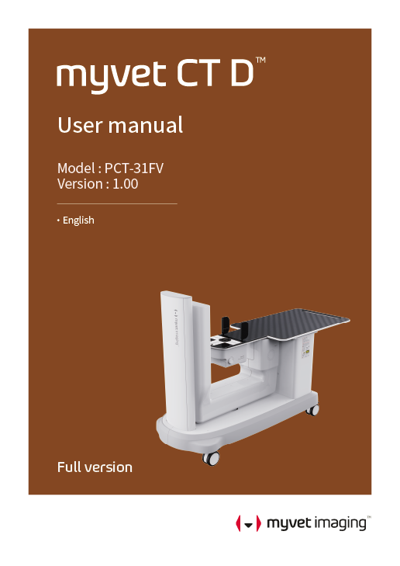

Avis

Nous vous remercions d’avoir acheté le système d’imagerie extra-orale à usage vétérinaire MyVet CT D (modèle : PCT-31FV).

MyVet CT D (modèle : PCT-31FV) est un système de diagnostic numérique avancé qui intègre les fonctionnalités d’imagerie i PAN et CT.

Ce manuel décrit le fonctionnement du système MyVet CT D (modèle : PCT-31FV). Nous vous recommandons d’étudier minutieusement ce manuel de façon à pouvoir tirer le meilleur parti de votre équipement.

Veuillez respecter l’ensemble des mises en garde, des messages de sécurité et des avertissements apparaissant dans ce manuel.

En raison d’améliorations technologiques constantes, le manuel ne contient peut-être pas les informations les plus récentes et il peut faire l’objet de modifications sans notification préalable des personnes concernées.

Pour toute information complémentaire ne figurant pas dans ce manuel, veuillez nous contacter en utilisant les coordonnées suivantes :

**Pour les États-Unis et le Canada,**

Myvet Imaging Inc.

Téléphone : 201-585-0302

E-mail : [support@myvetimaging.com](mailto:support@myvetimaging.com)

**Pour les autres pays,**

Woorien Co., Ltd.

Téléphone : (+82) 1661-6613

E-mail : [inquiry@woorien.com](mailto:inquiry@woorien.com)

Ce document a été rédigé initialement en anglais.

MyVet CT D (modèle : PCT-31FV) est appelé « équipement » dans ce manuel.

Nom du manuel **:** Manuel d’utilisation MyVet CT D (modèle : PCT-31FV)

Nom du document : VDH-UM-110

Version : 1.00

Date de publication : 12/2022

**Cette page a été intentionnellement laissée vierge**

Table des matières

[Avis v](#_Toc124570095)

[Table des matières vii](#_Toc124570096)

[1. Introduction 1](#_Toc124570097)

[1.1 Aperçu 1](#_Toc124570098)

[1.2 Consignes d’utilisation 1](#_Toc124570099)

[1.3 Usages prévus 1](#_Toc124570100)

[1.4 Profils d’utilisateurs prévus 2](#_Toc124570101)

[2. Informations générales 3](#_Toc124570102)

[2.1 Responsabilité du fabricant 3](#_Toc124570103)

[2.2 Obligations de l’opérateur 3](#_Toc124570104)

[2.3 Conventions utilisées dans ce manuel 4](#_Toc124570105)

[2.4 Marquages et symboles 5](#_Toc124570106)

[3. Avertissements et précautions 9](#_Toc124570108)

[3.1 Règles générales de sécurité 9](#_Toc124570109)

[3.2 Précautions de sécurité en matière d’électricité 13](#_Toc124570110)

[3.3 Radioprotection 15](#_Toc124570111)

[3.4 Avertissements 16](#_Toc124570112)

[4. Présentation du système d’imagerie 19](#_Toc124570113)

[4.1 Composants du système 19](#_Toc124570114)

[4.2 Caractéristiques 19](#_Toc124570115)

[4.3 Normes et réglementations 20](#_Toc124570116)

[4.4 Principes de fonctionnement 21](#_Toc124570117)

[4.5 Configuration du système d’imagerie 21](#_Toc124570118)

[4.6 Présentation de l’équipement 23](#_Toc124570119)

[5. Présentation du logiciel d’imagerie 29](#_Toc124570126)

[5.1 Spécifications PC recommandées 29](#_Toc124570127)

[5.2 MyVet View 30](#_Toc124570128)

[5.3 Logiciel Console 31](#_Toc124570129)

[6. Mise en route 35](#_Toc124570130)

[6.1 Allumer l’équipement 35](#_Toc124570131)

[6.2 Fonctionnement de la visionneuse d’images (MyVet View ) 36](#_Toc124570132)

[6.3 Démarrage du logiciel Console 39](#_Toc124570135)

[7. Acquisition d’images i PAN 41](#_Toc124570136)

[7.1 Présentation du programme d’imagerie i PAN 41](#_Toc124570137)

[7.2 Configuration des paramètres d’exposition 41](#_Toc124570138)

[7.3 Positionnement du patient vétérinaire 44](#_Toc124570139)

[7.4 Exposition aux rayons X 47](#_Toc124570140)

[7.5 Consultation des images d’aperçu 48](#_Toc124570141)

[7.6 Fin du balayage 49](#_Toc124570142)

[7.7 Consultation des images acquises 49](#_Toc124570143)

[7.8 Modèle d’examen i PAN 49](#_Toc124570144)

[8. Acquisition d’images CT 51](#_Toc124570145)

[8.1 Présentation du programme d’imagerie CT 51](#_Toc124570146)

[8.2 Configuration des paramètres d’exposition 51](#_Toc124570147)

[8.3 Positionnement du patient vétérinaire 54](#_Toc124570148)

[8.4 Exposition aux rayons X 57](#_Toc124570149)

[8.5 Acquisition d’images en série 58](#_Toc124570150)

[8.6 Fin du balayage 59](#_Toc124570151)

[8.7 Consultation des images acquises 59](#_Toc124570152)

[8.8 Modèle d’examen CT 59](#_Toc124570153)

[9. Acquisition d’images i PAN et CT 61](#_Toc124570154)

[9.1 Acquisition d’images i PAN 61](#_Toc124570155)

[9.2 Acquisition d’images CT 61](#_Toc124570156)

[9.3 Fin du balayage 61](#_Toc124570157)

[9.4 Consultation des images acquises 62](#_Toc124570158)

[10. Dépannage 63](#_Toc124570159)

[11. Nettoyage et maintenance 65](#_Toc124570160)

[11.1 Nettoyage 65](#_Toc124570161)

[11.2 Maintenance 66](#_Toc124570162)

[12. Mise au rebut de l’équipement 67](#_Toc124570164)

[13. Spécifications techniques 69](#_Toc124570165)

[13.1 Caractéristiques mécaniques 69](#_Toc124570166)

[13.2 Spécifications techniques 71](#_Toc124570169)

[13.3 Caractéristiques environnementales 75](#_Toc124570172)

[14. Annexes 77](#_Toc124570173)

[14.1 Tableaux d’exposition recommandée aux rayons X 77](#_Toc124570174)

[14.2 Données de dosage des rayons X 79](#_Toc124570175)

[14.3 Informations relatives à la compatibilité électromagnétique (CEM) 89](#_Toc124570179)

[14.4 Abréviations 91](#_Toc124570180)

**Cette page a été intentionnellement laissée vierge**

# Introduction

## Aperçu

**Manuel d’utilisation MyVet CT D (modèle : PCT-31FV)** est un système d’imagerie numérique à rayons X à usage vétérinaire qui intègre des fonctionnalités d’imagerie bidimensionnelle (2D) et tridimensionnelle (3D) au sein d’une seule et même unité. .

## Consignes d’utilisation

**Manuel d’utilisation MyVet CT D (modèle : PCT-31FV)** est conçu pour fournir des informations précises aux dentistes vétérinaires. Le système produit des images bidimensionnelles (2D) et tridimensionnelles (3D) qui contiennent des détails diagnostiques de la partie dento-maxillo-faciale des patients. Seuls les vétérinaires et radiologues vétérinaires agréés peuvent utiliser le système.

## Usages prévus

**Manuel d’utilisation MyVet CT D (modèle : PCT-31FV)** est conçu pour :

* Diagnostiquer des corps étrangers ou des racines déplacées impliquant le sinus maxillaire
* Diagnostiquer des maladies osseuses, kystes, etc. affectant les articulations temporomandibulaires
* Identifier la relation entre le canal dentaire inférieur et une dent/lésion à extraire
* Évaluer les fractures du maxillaire, de la mandibule, du col condylien, du plancher orbital et des dents lorsque les clichés radiographiques simples sont équivoques.
* Diagnostiquer des dents enclavées, des dents incluses et des odontomes
* Diagnostiquer une résorption radiculaire des dents
* Évaluation d’une fissure de la voûte palatine

## Profils d’utilisateurs prévus

| Considérations | Description des exigences |
| --- | --- |
| Qualification | * Personne légalement qualifiée, comme les dentistes et les professionnels de santé, pour l’utilisation d’appareils à rayons X. |
| Connaissances | * Compréhension du traitement et du diagnostic des maladies dentaires * Compréhension des termes et du guidage du matériel et du logiciel d’un appareil de diagnostic radiologique à usage médical et identification des conditions de branchement, d’installation et de fonctionnement de l’appareil |
| Compréhension linguistique | * Compréhension du mode d’utilisation des manuels (anglais / coréen)   Ou   * Compréhension d’une autre langue fournie |
| Expérience | * Compréhension des objectifs et des effets du diagnostic et du traitement des maladies dentaires à l’aide de dispositifs de diagnostic radiographique à usage médical * Compréhension du fonctionnement normal d’un équipement de diagnostic radiographique à usage médical * Compréhension du contenu du **manuel d’utilisation** |

|  |  |
| --- | --- |
| important | L’usage de cet équipement de radiographie est réservé au personnel qualifié (vétérinaires, radiologues, techniciens). |

# Informations générales

## Responsabilité du fabricant

Les fabricants et/ou les revendeurs de cet équipement radiographique sont responsables du fonctionnement normal et sécurisé de ce produit uniquement dans les cas suivants :

* L’équipement a été installé par un technicien agréé de **Woorien**.
* L’équipement a été installé conformément à l’ensemble des mises en garde et des conditions requises.
* Seules des pièces d’origine ou des composants homologués par **Woorien** ont été utilisés.
* Toutes les opérations de maintenance et les réparations ont été effectuées par un agent agréé de **Woorien**.
* L’équipement a été utilisé normalement conformément au **Manuel d’utilisation**.
* L’endommagement ou le dysfonctionnement de l’équipement n’est pas causé par le propriétaire ou l’opérateur.

## Obligations de l’opérateur

* L’opérateur de cet appareil doit effectuer des tests de constance à intervalles réguliers pour assurer la sécurité du patient vétérinaire et de l’opérateur. Ces tests doivent respecter les réglementations locales relatives à la sécurité des rayons X.
* L’opérateur de cet équipement doit régulièrement procéder à l’inspection et à la maintenance des composants mécaniques et électriques de cet équipement pour en garantir le fonctionnement constant et sécurisé (CEI 60601-1).
* Les caractéristiques d’ÉMISSIONS de cet équipement le rendent approprié pour une utilisation dans les zones industrielles et les cliniques vétérinaires.

L’opérateur de cet équipement doit s’assurer que les travaux d’inspection et de nettoyage sont effectués conformément au calendrier de maintenance détaillé au chapitre 11. Nettoyage et maintenance.

## Conventions utilisées dans ce manuel

Les symboles ci-dessous sont utilisés tout au long de ce manuel. Assurez-vous d’avoir complètement compris chaque symbole et veuillez suivre les instructions qui s’y rapportent.

Pour éviter tout risque de blessure physique et/ou de détérioration de l’équipement, veuillez respecter la totalité des avertissements et consignes de sécurité inclus dans le présent document.

|  |  |  |
| --- | --- | --- |
|  | **AVERTISSEMENT** | Signale une information à respecter très scrupuleusement. Le non-respect d’un avertissement peut donner lieu à de sévères dégradations de l’équipement ou à des blessures physiques de l’opérateur et du patient vétérinaire. |
|  | ATTENTION | Signale une situation qui requiert une action immédiate et prudente, une solution spécifique ou une considération urgente. |
|  | IMPORTANT | Signale une situation ou une action potentiellement source de problèmes pour l’équipement et son fonctionnement. |
|  | REMARQUE | Souligne des informations utiles ou  fournit des conseils et des astuces pratiques. |
| Radiation_hazard2_ISO_7010_W003 | RADIATION | Signale un danger d’exposition à des rayonnements. |
|  | **DES**  **potentielle** | Signale qu’un objet peut potentiellement être endommagé par des décharges électrostatiques. |

## Marquages et symboles

| Symboles | Description | Emplacement |
| --- | --- | --- |
|  | Tension dangereuse | Carte d’alimentation / Carte d’onduleur / Monobloc |
|  | Mise à la terrer de protection (Terrain) | Unité de base |
|  | Arrêt (alimentation : déconnectée au niveau de l’**interrupteur principal**) | Interrupteur principal |
|  | Marche (alimentation : connectée au niveau de l’**interrupteur principal**) | Interrupteur principal |
|  | Courant alternatif | Étiquette |
|  | Équipement appliqué de type B  (CEI 60601-1 : Degré de protection contre les courants de fuite et/ou les chocs électriques : équipement de classe 1) | Étiquette |
| Radiation_hazard_ISO_7010_W003 | Risque dû au rayonnement | Étiquette |
| EC_REP | Indique le représentant autorisé dans la Communauté européenne. | Étiquette |
|  | Le symbole CE indique la conformité de ce produit avec la réglementation européenne relative aux dispositifs médicaux n° 2017/745 en qualité d’équipement de classe IIb. | Étiquette |
|  | Marquage UL E514929 | Étiquette |
|  | Attention : La loi fédérale limite la vente de cet équipement par ou sur l’ordre d’un professionnel de santé agréé. | Étiquette |
|  | Adresses de fabrication de l’équipement. | Étiquette |
| C:\Documents and Settings\ekpark\Desktop\weee-symbol.JPG | Cet équipement ne doit pas être mis au rebut avec les ordures ménagères, il doit être éliminé conformément aux lois ou règlementations nationales applicables à l’élimination des appareils générant des rayonnements. | Étiquette |
|  | Avertit du risque de décharges électrostatiques. | Carte MCU / Kit de cartes |
|  | Indique que cet équipement est classé comme PRODUIT LASER DE CLASSE 1, conformément à la réglementation CEI 60825-1 ED.3. | Étiquette |
|  | Indique que l’utilisateur doit se reporter au **Manuel d’utilisation.** | Étiquette |
|  | Indique la date de fabrication. | Étiquette |
|  | Indique le numéro de série du fabricant qui permet d’identifier l’équipement spécifique. | Étiquette |

### Emplacements des étiquettes

L’étiquette est apposée sur la partie supérieure de la colonne et elle se compose de 5 parties comme illustré ci-dessous.

Une étiquette ATTENTION est apposée sur l’unité de lit.

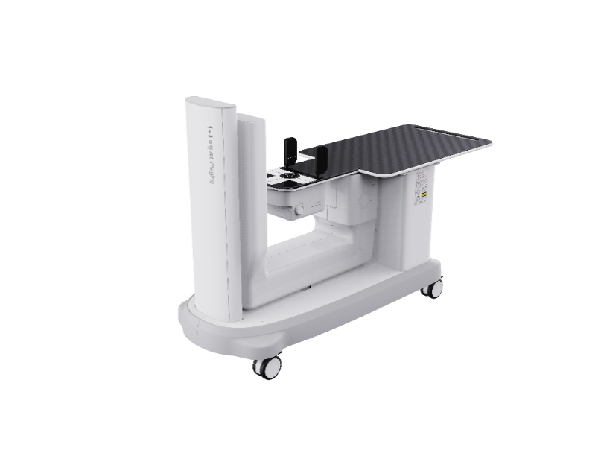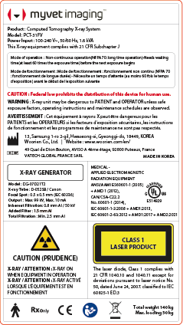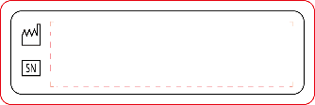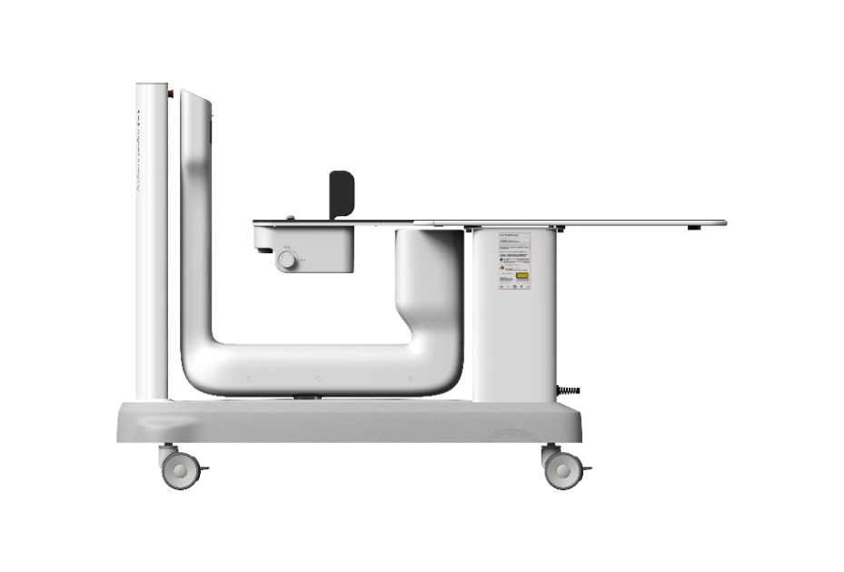

**5**

**3**

**2**

**1**



**4**

| N° | Élément |
| --- | --- |
| 1 | **Manuel d’utilisation MyVet CT D (modèle : PCT-31FV)** **Étiquette principale** |
| 2 | **Étiquette GÉNÉRATEUR DE RAYONS X**  : Générateur 1,0 kW |
| 3 | **Étiquette PRODUIT LASER DE CLASSE 1** |
| 4 | **Étiquette du fabricant**  - Date de fabrication / Numéro de série |
| 5 | **Étiquette ATTENTION Unité de lit / Capacité de charge maximale (apposée sur le lit)**  - Capacité de charge maximale 110,2 lb (50 kg)  - Charge répartie uniformément par étagère |

**Cette page a été intentionnellement laissée vierge**

# Avertissements et précautions

|  |  |
| --- | --- |
|  | Veillez à respecter scrupuleusement tous les avertissements et toutes les consignes de sécurité figurant dans ce manuel. |
|  | Cette unité à rayons X peut être dangereuse pour les patients vétérinaires et les opérateurs si des facteurs d’exposition sûrs, les instructions d’utilisation et les calendriers de maintenance ne sont pas respectés. |

## Règles générales de sécurité

Qualifications des opérateurs

Cet équipement ne doit être utilisé que par un personnel dûment formé à son fonctionnement. (Voir le chapitre 1.4 Profils d’utilisateurs prévus)

Pour utiliser cet équipement, l’opérateur doit :

* Avoir lu et compris le **manuel d’utilisation**.
* Connaître la structure et les fonctions fondamentales de cet équipement.
* Être capable de reconnaître le fonctionnement anormal de cet équipement et de mettre en œuvre des mesures correctives appropriées

pour remédier à de tels dysfonctionnements.

Précautions générales de sécurité

Suivez les instructions spécifiées dans ce manuel pour assurer la sécurité du patient vétérinaire et de l’opérateur.

* L’opérateur doit constamment maintenir le contact visuel avec le patient vétérinaire pendant l’acquisition d’images.
* L’opérateur doit s’assurer que le patient vétérinaire reste immobile jusqu’à ce que l’équipement ait cessé de bouger et que le mouvement de réinitialisation soit terminé.
* Respecter l’ensemble des réglementations locales en matière d’incendie. Toujours garder un extincteur près de l’équipement.
* L’opérateur de cet équipement doit maîtriser les protocoles d’urgence de cet équipement.
* Veiller à toujours garder cet équipement à distance de l’eau, de l’humidité ou de substances étrangères.
* Si cet appareil est exposé à l’eau, à l’humidité ou à une substance étrangère, coupez immédiatement l’alimentation principale de l’équipement et contactez votre représentant de l’assistance technique **MyVet Imaging** ou **Woorien**.
* En présence de signes de fuite d’huile, arrêtez immédiatement toutes les opérations de cet équipement et contactez votre représentant de l’assistance technique **MyVet Imaging** ou **Woorien**.
* Les équipements externes destinés à être connectés à l’entrée de signaux, à la sortie de signaux ou à d’autres connecteurs doivent être conformes à la norme CEI pertinente (par exemple, la norme CEI 60950 pour les équipements informatiques et la série CEI 60601-1 pour les équipements électriques médicaux).
* En outre, tous ces systèmes combinés doivent être conformes à la norme CEI 60601-1. En cas de doute, contactez un technicien qualifié ou votre représentant local.
* Toute personne ou organisation installant un interrupteur de verrouillage de porte externe est responsable de s’assurer qu’il est doté d’un indicateur de rayonnements ou d’un système d’alarme équivalent qui affiche l’état du courant.
* N’ouvrez ou ne retirez pas les panneaux protecteurs de cet équipement. Faites toujours appel à un technicien de maintenance formé et agréé pour assurer l’inspection et la maintenance de cet équipement.
* Ne placez jamais d’objets lourds de plus de 50 kg sur cet équipement.
* Ne placez aucun objet dans le champ de fonctionnement de cet équipement. Cela pourrait causer des dommages matériels.
* Ne poussez pas ou ne tirez pas l’équipement lorsque les roues sont bloquées. Un déséquilibre de l’équipement peut entraîner un risque de blessures ou de dommages matériels.
* Les équipements de communication sans fil ne doivent pas être utilisés à moins de 30 cm (12 pouces) de toute partie du système MyVet CT D (modèle : PCT-31FV), y compris les câbles spécifiés par Woorien Co. Ltd.

Ventilation

Laissez toujours suffisamment d’espace autour du PC pour assurer une bonne ventilation.

Hygiène

|  |  |
| --- | --- |
|  | * Débranchez toujours l’appareil de la prise de courant lorsque vous désinfectez les surfaces de l’appareil. * N’exposez jamais cet équipement à des liquides, des brouillards ou des aérosols. L’exposition de cet équipement à des liquides risque de provoquer un choc électrique ou d’endommager autrement le système. * N’utilisez pas de nettoyants en pulvérisateurs sur l’équipement, car cela risquerait de provoquer un incendie. |

* Tous les composants amovibles de soutien pour les patients vétérinaires (appuie-tête) peuvent être nettoyés à l’aide de solutions de nettoyage à base d’alcool.
* Les autres surfaces de l’équipement peuvent être nettoyées à l’aide d’un chiffon doux imbibé d’une solution de nettoyage douce.

Condensation

* Des fluctuations extrêmes de température peuvent provoquer de la condensation à l’intérieur de l’équipement. N’allumez pas l’équipement avant qu’il ait atteint la température ambiante.

Refroidissement

Respectez un délai de refroidissement approprié de l’appareil (tube à rayons X) avant l’acquisition de l’image suivante.

* Mode de fonctionnement : Fonctionnement discontinu (NFPA 70 : fonctionnement longue durée) - il convient de respecter un délai d’attente (au moins 60 fois la durée d’exposition) avant de commencer l’exposition suivante

Si la température à l’intérieur de la tête du tube atteint 60 °C (140 °F), l’émission de rayons X s’arrête et un message d’erreur s’affiche. Les fonctionnalités de radiographie normales seront à nouveau actives lorsque le générateur aura atteint une température de 58 °C (136,4 °F).

Mise en marche de l’équipement

* Ne placez pas le patient vétérinaire à proximité de l’équipement lorsque celui-ci est en marche, car il pourrait être blessé en cas de dysfonctionnements de l’équipement.
* L’unité de rotation tourne lorsque l’équipement est mis en marche. Avant de mettre l’équipement en marche, vérifiez que l’espace est suffisant pour éviter toute collision de l’équipement.

**Arrêts d’urgence**

Si un problème se produit durant l’acquisition des images, pressez **l’interrupteur d’arrêt d’urgence** rouge pour arrêter immédiatement toutes les parties mobiles et mettre l’équipement totalement hors-tension. (L’**interrupteur d’arrêt d’urgence** est situé dans la partie supérieure du capot du capteur. Tournez l’interrupteur pour redémarrer l’équipement).

Fonctionnement sans dysfonctionnements

* N’utilisez pas cet équipement dans un environnement qui présente un risque d’explosion.
* Ne laissez pas le patient vétérinaire sans surveillance à proximité de l’équipement.
* Pour un fonctionnement en toute sécurité, utilisez l’appareil dans une plage de températures comprise entre 10 °C et 35 °C (50 °F et 95 °F). La qualité de l’image peut se détériorer si l’équipement est utilisé en dehors de cette plage de températures.
* Laissez l’équipement se réchauffer suffisamment (lorsqu’il est allumé) s’il a été exposé à des températures inférieures à 10 °C (50 °F).
* L’acquisition d’images doit être effectuée lorsque l’équipement est en parfait état de marche.
* Veillez à ce que l’équipement ne soit pas gêné par des objets comme une poussette, des vêtements ou des accessoires du patient vétérinaire.
* Retirez de la salle de radiologie tous les appareils radiocommandés, les téléphones portables, etc. avant l’acquisition d’images, car ces objets peuvent entraîner un dysfonctionnement de l’appareil.

Modification de l’équipement

* La loi interdit toute modification de l’équipement, quelle qu’elle soit, qui pourrait affecter la sécurité de l’opérateur, des patients vétérinaires ou d’autres personnes.
* Seules des pièces d’origine fournies par Woorien doivent être utilisées pour réparer cet équipement.  Toutes les opérations de maintenance et les réparations de cet équipement doivent être effectuées par un technicien de maintenance qualifié de Woorien.
* Ce produit ne peut être utilisé qu’avec des accessoires originaux de **Woorien** ou des accessoires de tiers expressément approuvés par **Woorien**.

## Précautions de sécurité en matière d’électricité

|  |  |
| --- | --- |
|  | Afin d’éviter tout risque de choc électrique, cet équipement doit uniquement être branché à une source d’alimentation secteur pourvue d’une mise à la terre de protection. |

* Vérifier l’état de la source d’alimentation, du PC et des câbles avant d’utiliser l’équipement.
* Assurez-vous que l’**interrupteur principal** est en position d’arrêt lorsque vous n’utilisez pas l’équipement.
* Toujours débrancher l’alimentation électrique avant de nettoyer l’équipement.
* Toujours tenir les cordons électriques à distance des appareils chauds ou des radiateurs.
* L’équipement et le PC doivent être connectés à une mise à la terre de protection commune.
* Utilisez le même circuit d’alimentation pour le PC et l’équipement.
* Ne surchargez pas le circuit de l’équipement en le partageant avec de trop nombreux appareils.
* Ne placez pas le PC ou les périphériques connectés au PC à proximité du patient vétérinaire.

Associer cet équipement à d’autres appareils

* L’installation électrique doit être conforme aux exigences locales applicables aux câbles pour le système électro-médical.
* Ne connectez pas cet équipement à des appareils qui ne sont pas désignés comme faisant partie du système.
* Ne branchez pas cet équipement sur un bloc mobile à prises multiples ou une rallonge n’étant pas fournis avec l’équipement.

Compatibilité électromagnétique

* Cet équipement de radiographie est conforme à la norme CEI 60601-1-2.
* Les équipements électriques médicaux sont soumis à des mesures préventives spéciales en matière de compatibilité électromagnétique (CEM). L’équipement doit être installé et utilisé conformément aux informations sur la compatibilité électromagnétique.
* Si des systèmes haute tension, des systèmes de liaison radio ou des systèmes IRM se situent à moins de 5 m de l’équipement, veuillez respecter les spécifications indiquées dans les exigences d’installation.
* Un équipement de communication portatif à radiofréquence (RF) peut interférer avec l’équipement électrique médical. Par conséquent, l’utilisation de téléphones sans fil dans les cabinets médicaux ou les hôpitaux doit être interdite.
* Pour plus de précisions, se reporter à l’annexe **14.3 Informations relatives à la compatibilité électromagnétique (CEM)**.
* Veuillez également respecter les mesures de protection contre les décharges électrostatiques (DES) décrites.

Décharge statique

* Les broches de connexion ou les prises portant des étiquettes d’avertissement DES ne doivent pas être touchées ou interconnectées sans respecter les mesures de protection contre les DES.

**** Décharges électrostatiques (DES)

Les mesures de protection contre les DES incluent

* Procédures de prévention de l’accumulation de charges électrostatiques (par ex. contrôle de la température, humidification, revêtements de sol conducteurs et vêtements non synthétiques)
* Décharge électrostatique de votre propre corps avec le cadre de l’équipement, le fil de terre de protection ou de gros objets métalliques
* Utilisation du bracelet pour la mise à la terre

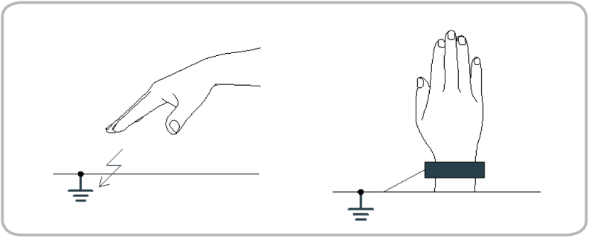

## Radioprotection

|  |  |
| --- | --- |
|  | Étant donné que les lois et réglementations concernant la radioprotection varient selon les pays, il incombe au propriétaire et/ou à l’opérateur de cet équipement de se conformer à toutes les lois et réglementations applicables en matière de radioprotection dans sa / leur zone géographique. |

* Cet équipement doit être installé dans une salle blindée contre les rayons X.
* L’opérateur doit rester à l’extérieur d’une salle blindée pendant l’exposition aux rayons X afin de se protéger des rayonnements.
* Pendant l’acquisition d’images, l’opérateur doit maintenir un contact visuel avec le patient vétérinaire depuis l’extérieur de la zone blindée.
* L’opérateur doit surveiller en permanence l’état du patient vétérinaire et de l’équipement pendant l’acquisition d’images.
* L’opérateur doit se trouver à une distance d’au moins 2 m (6 pieds) de l’équipement pendant l’acquisition d’images.
* L’opérateur doit immédiatement mettre fin à l’acquisition d’images en cas de dysfonctionnement de l’équipement.
* Le patient vétérinaire doit porter un tablier en plomb muni d’une protection pour le cou et la thyroïde pendant l’exposition aux rayons X.



|  |  |
| --- | --- |
|  | En tant que fabricant d’équipements de radiologie conformes à des normes de protection rigoureuses dans le monde entier, nous garantissons le degré maximal de protection de nos équipements contre le risque dû au rayonnement. |

## Avertissements

Il convient de respecter scrupuleusement les avertissements énoncés ci-après. Le non-respect de ces avertissements peut gravement endommager l’équipement ou entraîner des blessures pour le patient vétérinaire et/ou l’opérateur.

|  |  |
| --- | --- |
|  | * Tout équipement de radiographie est dangereux pour le patient vétérinaire et l’opérateur si les mesures de sécurité relatives à l’exposition et les instructions d’utilisation ne sont pas respectées. * Il est important de lire attentivement ce **manuel d’utilisation** et de respecter rigoureusement l’ensemble des avertissements et des mises en garde y figurant. |
|  | * Le système MyVet CT D (modèle : PCT-31FV), comme tout autre équipement médical, utilise des signaux électriques à haute fréquence qui peuvent interférer avec les dispositifs implantables, comme des stimulateurs cardiaques et des défibrillateurs automatiques implantables (DAI). Si le patient vétérinaire est équipé d’un tel dispositif implantable, vous devez prendre connaissance de toute interférence dans son fonctionnement et éteindre immédiatement le système de radiographie. * Le système MyVet CT D (modèle : PCT-31FV) est conçu pour résister aux effets de la défibrillation. Toutefois, dans la mesure du possible, déconnectez le système radiologique pendant la défibrillation, car un dysfonctionnement des commandes de sécurité pourrait entraîner des brûlures électriques pour le patient vétérinaire. |
|  | La loi fédérale limite la vente de ce dispositif à un dentiste ou à la demande d’un dentiste, ou avec la désignation descriptive de tout autre praticien autorisé par la loi de l’État dans lequel il exerce en utilisant ou en demandant l’utilisation du dispositif. |

Lasers

* Le système intègre des dispositifs laser de classe 1. Les localisateurs lumineux utilisés dans ce produit sont destinés au positionnement correct du patient vétérinaire et ne doivent pas être utilisés à d’autres fins.
* Pour une sécurité maximale, assurez-vous que le patient vétérinaire ne regarde pas directement le faisceau laser.
* Pendant l’ajustement de la position du patient vétérinaire, veillez à ce que le faisceau laser ne soit pas dirigé vers les yeux du patient vétérinaire.
* Longueur d’ondes : 650 nm, flux énergétique : max. 0,39 mW

|  |  |
| --- | --- |
|  | **Risque de lésion oculaire !**  N’utilisez pas cet équipement avec d’autres sources laser et ne modifiez pas les réglages ou les processus décrits dans ce manuel d’utilisation. |

Nettoyage

* N’exposez pas cet équipement à des liquides, des brouillards ou des aérosols. L’exposition de cet équipement à des liquides risque de provoquer un choc électrique ou d’endommager autrement le système.
* N’utilisez pas de nettoyants en pulvérisateurs sur cet équipement, car cela risquerait de provoquer un incendie.

Pendant le fonctionnement

* N’utilisez pas cet équipement dans un environnement qui présente un risque d’explosion.
* Ne placez pas de matériaux inflammables près de cet équipement.
* Ne manipulez jamais le PC lorsque l’équipement est en cours de fonctionnement. Le non-respect de cette consigne peut entraîner un dysfonctionnement du système.
* Ne touchez pas le patient vétérinaire pendant qu’il est en contact avec les connecteurs SIP/SOP.
* Arrêtez immédiatement l’acquisition d’images si l’équipement présente un quelconque dysfonctionnement.
* Si un problème se produit durant l’acquisition des images, pressez l’**interrupteur d’arrêt d’urgence** rouge pour arrêter immédiatement toutes les parties mobiles et mettre hors-tension tous les composants électriques de l’équipement.
* L’équipement électrique médical ou le système électrique médical ne doit pas être utilisé de façon adjacente ou superposée avec d’autres équipements. De plus, si une utilisation adjacente ou superposée est nécessaire, l’équipement électrique médical ou le système électrique médical doit être surveillé pour vérifier le fonctionnement normal dans la configuration dans laquelle il sera utilisé.
* L’utilisation d’accessoires et de câbles autres que ceux spécifiés, à l’exception des câbles vendus par **MyVet Imaging** ou **Woorien** en tant que pièces de rechange pour les composants internes de l’équipement électrique médical ou du système électrique médical, peut entraîner une augmentation des ÉMISSIONS ou une diminution de l’IMMUNITÉ de l’ÉQUIPEMENT ou du SYSTÈME.

En cas d’incendie électrique

* Utilisez uniquement des extincteurs dédiés aux feux électriques pour éteindre un incendie sur cet équipement.
* Les extincteurs à base de liquide, comme ceux qui contiennent de l’eau, pourraient endommager l’équipement et/ou causer des blessures.
* Débranchez le câble d’alimentation de l’appareil avant d’éteindre un incendie.

Installation

* Si l’équipement n’est pas stable, des dommages matériels et/ou des blessures peuvent survenir.
* L’équipement doit uniquement être installé par un technicien agréé, en respectant les procédures d’installation appropriées.

|  |  |
| --- | --- |
|  | Pour de plus amples détails concernant l’installation, reportez-vous au **Manuel d’installation** du système MyVet CT D **(modèle : PCT-31FV)**. |

Fonctionnalités de sécurité

* Il est recommandé d’installer et d’utiliser le logiciel **MyVet View** dans un environnement d’exploitation sécurisé permettant uniquement l’accès aux personnes autorisées, dans un réseau équipé d’un pare-feu Windows intégré, du logiciel anti-espion Windows Defender, ainsi que d’autres outils de sécurité et systèmes d’applications tiers généralement utilisés.
* Il est également recommandé de mettre à jour le logiciel antivirus et le pare-feu.
* Le logiciel ne peut être mis à jour que par le fabricant. La mise à jour non autorisée du logiciel par l’intermédiaire d’un tiers, et non du fabricant, est strictement interdite. Pour des questions de sécurité informatique liées au logiciel et aux dispositifs médicaux, veuillez contacter le fabricant.

# Présentation du système d’imagerie

## Composants du système

* **Manuel d’utilisation MyVet CT D (modèle : PCT-31FV) Appareils à rayons X**
* Système PC
* **MyVet CT D :** Logiciel Console
* **MyVet View** :Visionneuse 2D et logiciel de gestion des patients vétérinaires
* **Ez3D-i Vet** : Logiciel de visualisation 3D

## Caractéristiques

**Manuel d’utilisation MyVet CT D (modèle : PCT-31FV)** présente les caractéristiques suivantes :

* Système 2-en-1 pour la capture d’images i PAN et CT avec un seul équipement
* i PAN : reconstruit les données acquises sous forme d’images panoramiques avec différents angles d’incidence et fournit des images exploitables pour un usage clinique.
* Champ de vision (FOV) de 8 x 6,5 couvrant diverses tailles d’arcades et de dents
* Image de haute qualité idéale pour le diagnostic de patients vétérinaires
* Flux de travail convivial qui améliore l’efficacité de l’utilisateur.
* Reconstructions AF (mise au point automatique) qui minimisent les erreurs dans les images capturées, causées par un mauvais positionnement du patient ou des formes d’arcades variables.
* Trois faisceaux laser et des réglages préprogrammés qui aident l’utilisateur à corriger le positionnement du patient afin d’obtenir une qualité d’image optimale.
* Prise en charge du format DICOM (Digital Imaging Communication in Medicine)

## Normes et réglementations

Normes

**Manuel d’utilisation MyVet CT D (modèle : PCT-31FV)** est conçu et développé en conformité avec les normes et réglementations internationales en vigueur :

* LES APPAREILS À RAYONNEMENT ÉLECTROMAGNÉTIQUE APPLIQUÉ À DES FINS MÉDICALES, EN CE QUI CONCERNE LES RISQUES DE CHOC ÉLECTRIQUE, D’INCENDIE ET LES DANGERS MÉCANIQUES, UNIQUEMENT EN CONFORMITÉ AVEC ANSI/AAMI ES60601-1 (2005) + AMD 1 (2012), CAN/CSA-C22.2 No. 60601-1 (2014), CEI 60601-1-3:2008, AMD1:2013, CEI 60601-2-63:2012, AMD1:2017, AMD2: 2021
* 21 CFR 1020.30, 31, 33
* Publication norme NEMA PS 3.1-3.18

|  |  |
| --- | --- |
|  | Il s’agit d’un équipement de classe IIb conforme à la réglementation relative aux dispositifs médicaux (MDR) 2017/745 de l’Union européenne. |
|  | LES APPAREILS À RAYONNEMENT ÉLECTROMAGNÉTIQUE APPLIQUÉS À DES FINS MÉDICALES, EN CE QUI CONCERNE LES RISQUES DE CHOC ÉLECTRIQUE, D’INCENDIE ET LES DANGERS MÉCANIQUES, UNIQUEMENT EN CONFORMITÉ AVEC ANSI/AAMI ES60601-1 (2005) + AMD 1 (2012), CAN/CSA-C22.2 No. 60601-1 (2014), CEI 60601-1-3:2008, AMD1:2013, CEI 60601-2-63:2012, AMD1:2017, AMD2:2021 |

Classifications (CEI 60601-1 6.1)

* Le degré de protection contre la pénétration d’eau : équipement ordinaire : IPX0
* Le degré de protection contre les chocs électriques : équipement de classe 1, pièces appliquées de type B : Appuie-tête



## Principes de fonctionnement

Les rayons X sont émis lorsqu’une forte tension est fournie au tube radiogène qui libère des électrons à partir de la cathode.

Ils touchent l’anode pour produire un rayon X. La machine acquiert des images en émettant des rayons X en continu et tourne sur la dent sous différents angles.

Les images sont acquises, calculées et recompilées pour reproduire des images 2D i PAN et 3D CT.

## Configuration du système d’imagerie

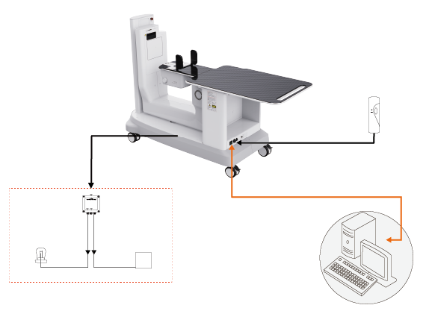

**Interrupteur d’exposition**

**Câble optique**

**Panneau du système d'avertissement**

**Lampe d'avertissement**

**Verrouillage de la porte**

**(Optionnel)**

Entrée / Sortie pour PC

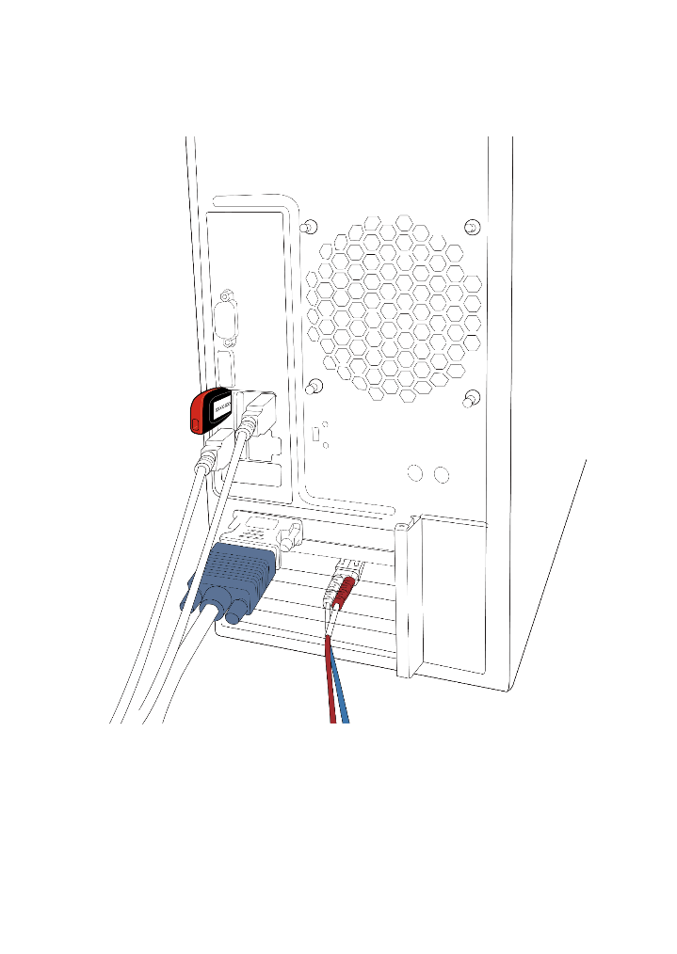

**1**

**5**

**4**

**3**

**2**

| N° | Élément |
| --- | --- |
| 1 | Clé de licence du logiciel de visualisation |
| 2 | Entrée du clavier |
| 3 | Entrée de la souris |
| 4 | Sortie vidéo |
| 5 | Entrée/Sortie du câble optique |

|  |  |
| --- | --- |
|  | L’équipement connecté à l’entrée de signal, à la sortie de signal ou à d’autres connecteurs doit être conforme aux normes CEI pertinentes (par exemple, la norme CEI 60950 pour les équipements informatiques et la série CEI60601-1 pour les équipements électriques médicaux).  En outre, tous ces systèmes combinés doivent être conformes à la norme CEI 60601-1 et/ou aux normes relatives aux combinaisons pertinentes. En cas de doute, contactez un technicien qualifié ou votre représentant local **MyVet Imaging** ou **Woorien**. |

## Présentation de l’équipement

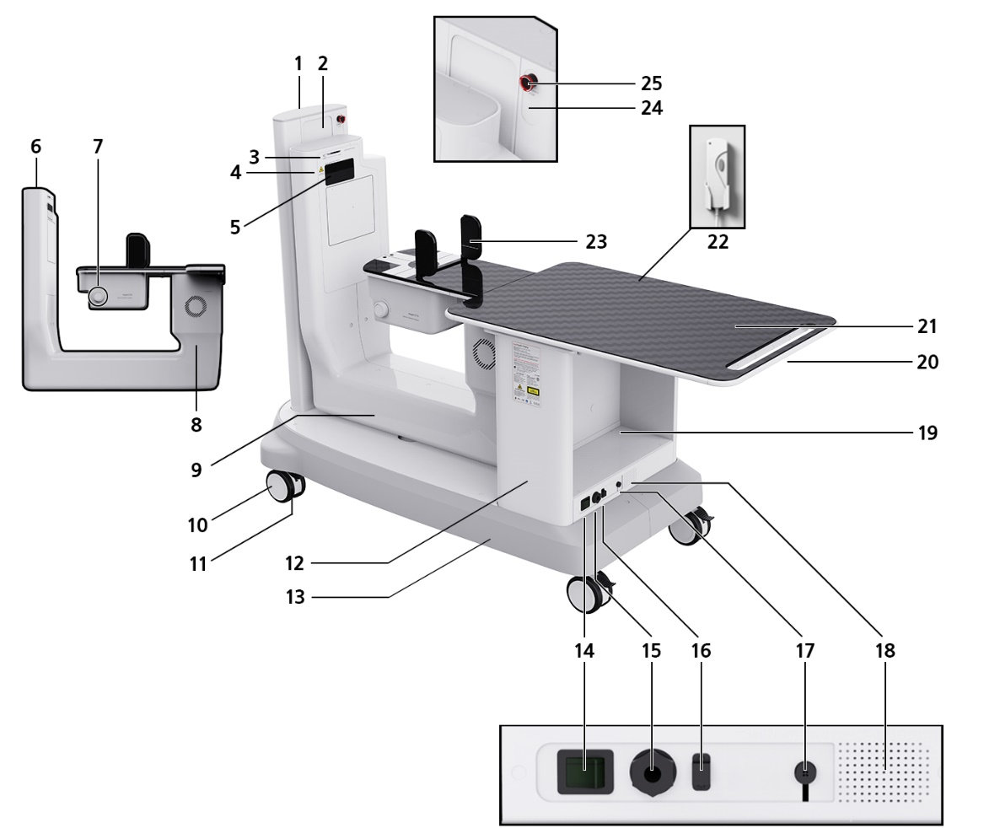

| N° | Élément | Description |
| --- | --- | --- |
| 1 | Capot du capteur | Protège l’équipement contre les chocs. |
| 2 | Miroir | Reflète la vue de face du patient vétérinaire pour aider l’opérateur à aligner le faisceau laser. Pour vérifier l’état d’alignement du laser. |
| 3 | Levier du faisceau réglable | Déplace le faisceau réglable vers la gauche/droite. |
| 4 | Symbole de rayonnement laser | Un symbole qui indique qu’il ne faut pas fixer le faisceau du regard. |
| 5 | Orifice du faisceau laser | Comprend des modules laser qui émettent un faisceau laser à travers la zone transparente.  Indique la zone d’activation du capteur. |
| 6 | Détecteur de rayons X | Xmaru1404CF-Plus pour capteur d’imagerie i PAN et CT. |
| 7 | Molette d’ouverture/de fermeture de l’appuie-tête | Permet de régler la largeur de l’appuie-tête pour un positionnement correct du patient vétérinaire. |
| 8 | Générateur de rayons X | Le tube sous vide dans lequel les rayons X sont produits. |
| 9 | Unité rotative | Tourne autour de la tête du patient vétérinaire durant l’acquisition d’images.  (Son mouvement varie selon le mode de balayage.) |
| 10 | Roue | Quatre roues sous l’unité de base permettent de déplacer l’équipement. |
| 11 | Blocage des roues | Veillez à ce que les roues soient bloquées pendant l’utilisation de l’appareil. |
| 12 | Colonne | Maintient l’unité de lit. |
| 13 | Unité de base | Équilibre l’équipement et en assure la sécurité. |
| 14 | Interrupteur principal | Allume et éteint l’alimentation principale de l’équipement. |
| 15 | Prise du câble d’alimentation | Pour brancher le câble d’alimentation. |
| 16 | Prise du câble optique | Pour brancher le câble optique. |
| 17 | Câble de l’interrupteur d’exposition | Connecte l’interrupteur d’exposition à l’équipement. |
| 18 | Haut-parleur | Alarmes de statut d’exposition aux rayons X. |
| 19 | Rangement des composants | Emplacement où ranger des accessoires. |
| 20 | Poignée | Permet de déplacer (pousser/tirer) l’équipement.   |  |  | | --- | --- | |  | Ne vous accrochez pas à la poignée. | |
| 21 | Lit | Soutient le corps du patient vétérinaire pendant le processus d’acquisition d’images.  Il est possible de basculer entre type Court et type Long : Les deux types de lit peuvent supporter jusqu’à 50 kg (110,2 livres).  Type long : 536,2 mm (21,1 po)  Type court : 300 mm (11,8 po) |
| 22 | Interrupteur d’exposition  (avec support) | Il permet à l’opérateur de contrôler l’acquisition des images depuis l’extérieur de la salle de radiographie. |
| 23 | Appuie-tête | Soutient la tête du patient vétérinaire. Pour bloquer la position du patient avant l’exposition aux rayons X. |
| 24 | Voyant lumineux à LED | Indique le statut d’exposition aux rayons X.  - Vert : Veille  - Jaune : En marche |
| 25 | Interrupteur d’arrêt d’urgence | Arrête immédiatement les parties mobiles et met tous les composants électriques de l’appareil hors tension. |

### Composants à commande manuelle

Les composants ci-dessous sont commandés manuellement par l’opérateur pour un positionnement précis du patient.

|  |  |
| --- | --- |
| **1** | **2** |

| N° | Élément | Description |
| --- | --- | --- |
| 1 | Molette d’ouverture/de fermeture de l’appuie-tête | Permet de régler la largeur entre les appuie-tête. Tournez la molette pour ouvrir/fermer les appuie-tête. Deux molettes d’ouverture/de fermeture des appuie-tête sont présentes. |
| 2 | Levier du faisceau réglable | Déplace le faisceau réglable vers la gauche/droite. |

### Roues et blocage des roues

**MyVet CT D** (modèle : PCT-31FV) est un système d’imagerie à rayons X mobile équipé de quatre roues situées sous l’unité de base.

Chaque roue est équipée d’un dispositif de blocage. Après avoir déplacé l’équipement dans la zone souhaitée, l’opérateur doit pousser le levier de blocage des roues vers le bas pour verrouiller la position de l’équipement.

Verrouillez toujours les quatre roues pour être certain que l’équipement est immobilisé.

|  |  |
| --- | --- |
|  |  |

### Poignée

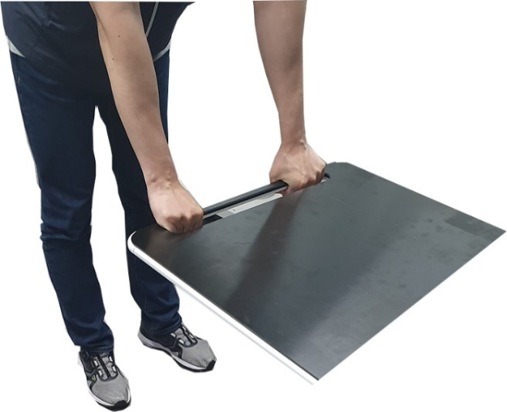

**MyVet CT D** (modèle : PCT-31FV) est équipé d’une poignée située au bord du lit. Saisissez doucement la poignée et poussez/tirez l’équipement vers la zone souhaitée.

|  |  |
| --- | --- |
|  | Ne soulevez pas l’équipement en le tenant par la poignée et ne posez pas d’objets lourds sur l’unité de lit.  N’exercez aucune pression sur la poignée vers le haut ou vers le bas. |

### Faisceaux laser

| N° | Élément | Description |
| --- | --- | --- |
| 1 | Faisceau médiosagittal | Le faisceau médiosagittal est un faisceau fixe. Pour un positionnement précis du patient, l’opérateur doit faire correspondre le faisceau médiosagittal avec le centre du visage du patient et l’incisive. |
| 2 | Faisceau fixe | Pour un positionnement précis du patient, l’opérateur doit faire correspondre le faisceau fixe avec la M2 (2ème molaire située dans la mâchoire supérieure). |
| 3 | Faisceau réglable | Pour un positionnement précis, l’opérateur doit faire correspondre le faisceau réglable avec l’incisive du patient en déplaçant le levier du faisceau réglable vers la gauche ou la droite.   |  |  | | --- | --- | |  | L’équipement détermine automatiquement la méthode de balayage en fonction des informations sur la longueur de la tête acquises lors de l’alignement du faisceau réglable. | |

### Interrupteur d’arrêt d’urgence

Durant le fonctionnement de l’appareil, les situations d’urgence suivantes peuvent se produire :

* Émission de rayons X après que l’**interrupteur d’exposition** a été relâché
* Le patient vétérinaire est blessé ou l’équipement est endommagé
* Autres urgences

Si un problème se produit durant l’acquisition des images, pressez l’**interrupteur d’arrêt d’urgence** rouge pour arrêter immédiatement les parties mobiles et mettre tous les composants électriques hors-tension. Pour redémarrer l’équipement, tournez l’**interrupteur d’arrêt d’urgence** dans le sens horaire jusqu’à ce qu’il remonte.

L’**interrupteur d’arrêt d’urgence** est situé sur la face supérieure du capot du capteur.

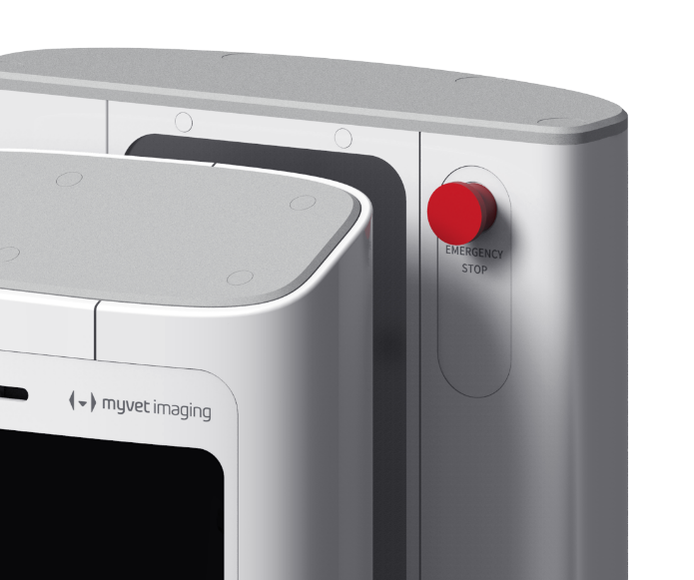

### Interrupteur d’exposition

L’**interrupteur d’exposition** permet à l’opérateur de contrôler l’acquisition des images depuis l’extérieur de la salle de radiographie.

Appuyez longuement sur l’**interrupteur d’exposition** jusqu’à ce que l’acquisition soit terminée. Si vous relâchez prématurément l’**interrupteur d’exposition**, l’acquisition d’images sera arrêtée.

Lorsque vous appuyez sur l’**interrupteur d’exposition**, le voyant lumineux à LED devient jaune. Cette couleur signale que des rayons X sont en cours d’émission.

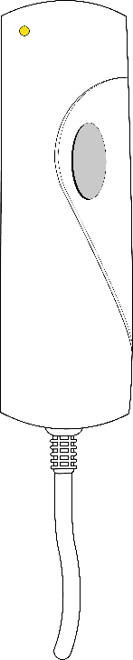

Interrupteur d’exposition

Voyant lumineux à LED d’exposition aux rayons X

* Vert : Veille (Rayons X désactivés)
* Jaune : En marche (Rayons X activés)

|  |  |
| --- | --- |
|  | * L’**interrupteur d’exposition** peut être détaché. Assurez-vous que le câble de l’**interrupteur d’exposition** ne se détache pas de l’appareil durant l’opération. * Durant l’exposition, gardez toujours un contact visuel avec le patient vétérinaire. Si un problème survient pendant l’exposition, relâchez immédiatement l’**interrupteur d’exposition**. |

# Présentation du logiciel d’imagerie

Trois programmes sont inclus dans cet équipement pour l’acquisition, le traitement et la visualisation des images :

* **MyVet View** : Logiciel de visualisation 2D et de gestion des patients
* **Ez3D-i Vet** : Logiciel de visualisation 3D
* **MyVet CT D :** Logiciel Console

## Spécifications PC recommandées

| Élément | Spécifications |
| --- | --- |
| UC | Intel® Core i5-12500 (6 Core/18 Mo/12 To/3,0 GHz à 4,6 GHz/ 65 W) |
| RAM | 16 Go (2 x 8 Go), mémoire DDR5 non-ECC |
| Disque dur SSD | M.2 2230 256 Go PCIe NVMe Classe 35 |
| Disque dur | 2 To 7200 tr/min SATA 3.5" |
| Carte graphique | GeForce GTX 1660 D6 6 Go |
| Interface Ethernet | Port Ethernet RJ-45 10/100/1000 Mbit/s |
| Port série (RS232) | 1 (embarqué) |
| Alimentation | Tour OptiPlex 7000 400 W (92 % d’efficacité, 80 Plus Platinum) |
| Emplacements | Tous les emplacements sont de pleine hauteur (FH).  1 emplacement FH Gen 4 PCIe x 16  1 emplacement FH Gen 3 PCIe x 4 (ouvert)  1 emplacement FH Gen 3 PCIe x 1  1 emplacement FH PCI-32 |
| Lecteur de disque optique | 8x DVD+/-RW 9,5 mm Slimline |
| Système d’exploitation | Windows 10 Pro (64 bit) en coréen |
| Système recommandé | OptiPlex 7000MT (DELL) |

|  |  |
| --- | --- |
|  | * Le traitement et la vérification des images reposent largement sur le système PC. Configurez l’environnement du PC de manière à répondre aux spécifications suivantes : La qualité d’image peut être réduite si les spécifications du PC ne sont pas respectées. * Ne placez pas de patients vétérinaires à proximité de l’équipement et du PC. |
|  | Si l’installation d’une carte d’enregistrement d’imagesest nécessaire, enfichez-la dans la fente express x4. |
|  | Si Windows Defender est désactivé dans Windows 10, vous n’êtes pas protégé contre les logiciels malveillants et les virus. |

## MyVet View

**MyVet View** est un logiciel d’imagerie qui gère les images des patients vétérinaires pour établir des diagnostics plus rapides et plus précis. **MyVet View,** associé au logiciel Console, permet à l’opérateur d’utiliser et de traiter facilement les images nécessaires. Diverses fonctions permettent de traiter rapidement et facilement les images acquises à partir du logiciel Console.

|  |  |
| --- | --- |
|  | **Fonctionnalités de sécurité**   * Il est recommandé d’installer et d’utiliser le logiciel **MyVet View** dans un environnement d’exploitation sécurisé auquel seuls les utilisateurs autorisés ont accès. L’environnement sécurisé nécessite un réseau équipé d’un pare-feu intégré à Windows, des outils anti-logiciels espions Windows Defender et d’autres outils de sécurité et systèmes d’application tiers couramment utilisés. * Il est également recommandé de mettre à jour le logiciel antivirus et le pare-feu. * Le logiciel ne peut être mis à jour que par le fabricant. La mise à jour non autorisée du logiciel par l’intermédiaire d’un tiers, et non du fabricant, est strictement interdite. Pour des questions de sécurité informatique liées au logiciel et aux dispositifs médicaux, veuillez contacter le fabricant. |

## Logiciel Console

Utilisez le logiciel Console pour configurer l’environnement d’imagerie en fonction du mode.

|  |  |
| --- | --- |
|  | * Vous pouvez définir les paramètres d’imagerie en utilisant le logiciel Console fonctionnant sur le PC. Ils sont synchronisés et affichent les mêmes paramètres d’environnement. * Afin d’améliorer les fonctions du programme, l’interface utilisateur graphique ou les caractéristiques du logiciel Console peuvent être modifiées sans préavis. |

L’écran principal du logiciel Console se présente comme suit. Chaque mode d’imagerie sera décrit plus loin.

**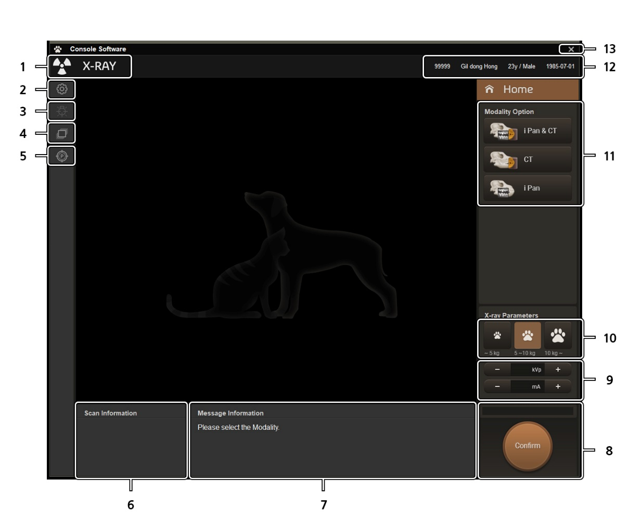**

| N° | Élément | Description |
| --- | --- | --- |
| 1 | Voyant lumineux des rayons X | : Les rayons X sont désactivés   : Les rayons sont activés  Indique l’état de marche/arrêt des rayons X. |
| 2 | Paramètres | Ouvre la fenêtre des paramètres. |
| 3 | Faisceau laser  marche/arrêt | Active ou désactive le faisceau laser. |
| 4 | Reconstruction manuelle | Démarre une reconstruction manuelle. |
| 5 | Bouton fantôme | Capture une image fantôme.   |  |  | | --- | --- | |  | **Acquisition d’images à l’aide du gabarit Fantôme**  1. Cliquez sur le bouton **Fantôme**  2. Sélectionnez la modalité et cliquez sur le bouton **Capture**.  3. Vérifiez les paramètres affichés dans la fenêtre principale de l’interface utilisateur graphique et alignez le gabarit fantôme, puis cliquez sur le bouton **READY** (Prêt).  4. Appuyez longuement sur l’**interrupteur d’exposition**. | |
| 6 | Informations de balayage (Scan Information) | Affiche les informations de balayage du programme sélectionné : le DAP (Produit-Dose-Surface) estimé, le temps de balayage et la durée d’exposition. |
| 7 | Informations du message (Message Information) | Affiche les instructions pour les utilisateurs |
| 8 | Confirm / Ready (Confirmer / Prêt) | Pour confirmer les choix que vous avez faits, cliquez sur **Confirm** (Confirmer).  Pour commencer une exposition aux rayons X, cliquez sur **Ready** (Prêt).   |  |  | | --- | --- | |  | Lorsque vous cliquez sur le bouton **Confirm** (Confirmer), le DAP (Produit-Dose-Surface), le temps de balayage et la durée d’exposition estimés s’affichent dans la fenêtre DAP, Temps de balayage et Durée d’exposition. | |
| 9 | Choix Tension / Intensité | Modifie les valeurs de tension et d’intensité. Cliquez sur les boutons +/- à gauche et à droite. |
| 10 | Sélection du patient | Sélectionne un type de patient en fonction du poids du patient. |
| 11 | Option de modalité | Sélectionne un programme d’imagerie. |
| 12 | Informations patient | Affiche les informations du patient actuel. |
| 13 | Exit | Quitte le logiciel Console. |

**Cette page a été intentionnellement laissée vierge**

# Mise en route

## Allumer l’équipement

|  |  |
| --- | --- |
|  | * Ne placez pas le patient vétérinaire à proximité de l’équipement pendant que vous l’allumez. Sinon, il pourrait être blessé et l’équipement pourrait être endommagé. * Ne manipulez jamais le PC lorsque l’équipement est en cours de fonctionnement. Cela pourrait provoquer une erreur sur l’équipement. |
|  | * Des fluctuations extrêmes de température peuvent provoquer de la condensation à l’intérieur de l’équipement. N’allumez pas l’appareil avant qu’il n’ait atteint la température ambiante normale de la pièce. * Rallumer l’appareil : Après l’avoir éteint, patientez environ 20 secondes avant de le rallumer. * Mettez l’appareil en chauffe au moins 5 minutes avant son utilisation. Pour une meilleure qualité d’image, il est recommandé de respecter une phase de chauffe supérieure à 30 minutes. |
|  | Si l’équipement n’a pas été utilisé pendant une longue période, veuillez le laisser chauffer suffisamment longtemps. Cela permettra de prolonger la durée de vie du tube radiogène. |

1. Le système d’imagerie se compose principalement de l’équipement d’imagerie et du PC.
2. Avant d’allumer l’équipement, veuillez vérifier que l’équipement et le PC ont été installés correctement.
3. Allumer le PC.
4. Allumez l’équipement en appuyant sur l’**interrupteur principal** situé en bas de la colonne.

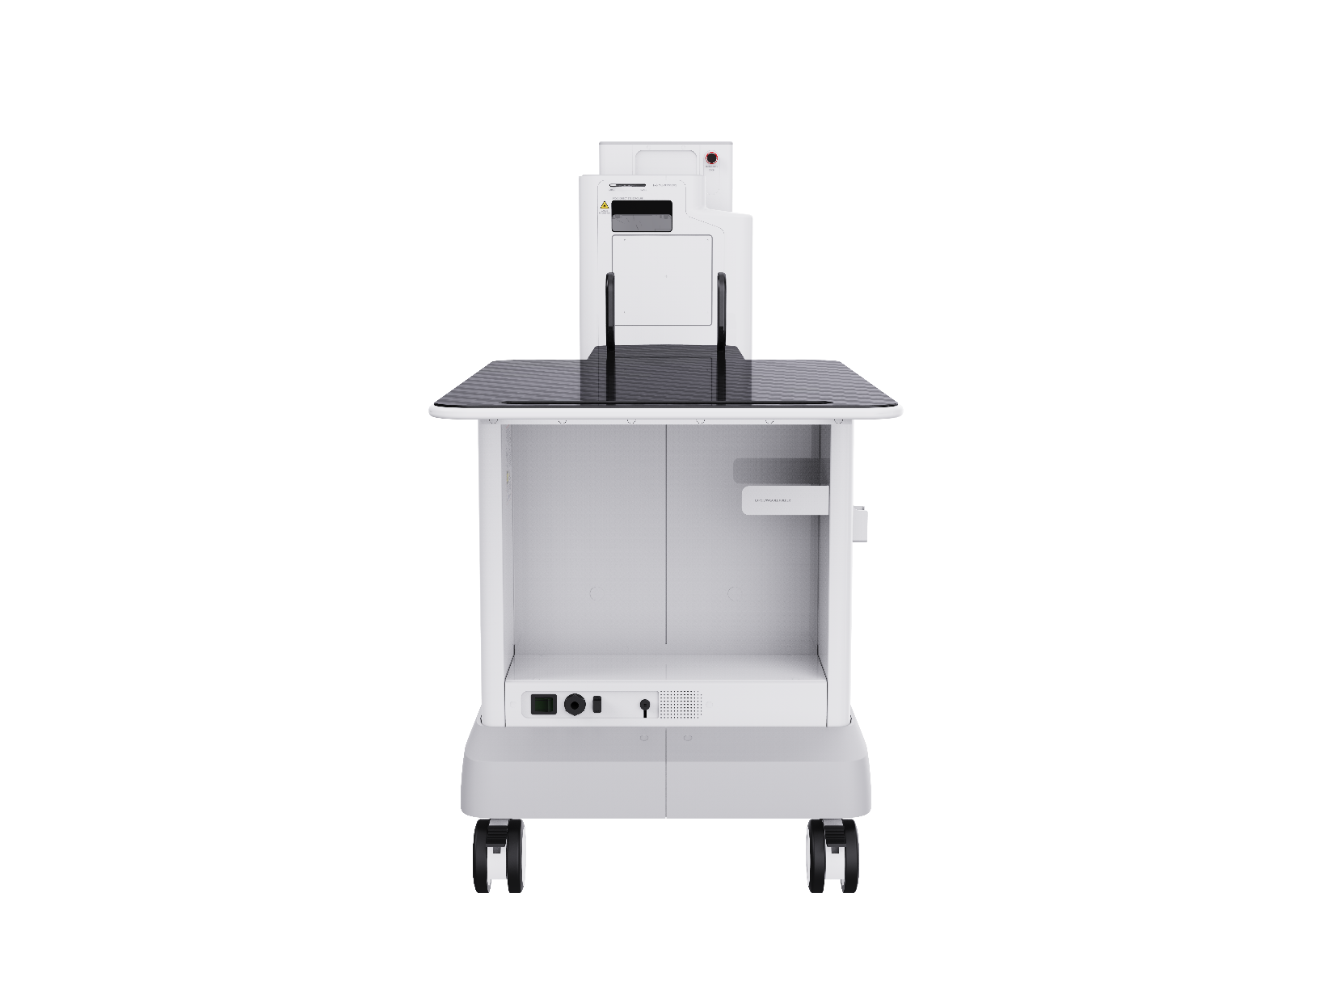

|  |  |
| --- | --- |
|  | L’**interrupteur principal** isole les circuits électriques au niveau de tous les pôles de l’alimentation électrique. |

1. Vérifiez que le voyant à LED vert situé en haut de l’**équipement** est allumé.

## Fonctionnement de la visionneuse d’images (MyVet View )

Le programme d’imagerie possède une interface avec **MyVet View** et l’utilisateur peut facilement et rapidement analyser les images acquises par le logiciel Console. Sur votre bureau, double-cliquez sur l’icône **MyVet View**. La fenêtre principale de **MyVet View** s’ouvre.

|  |  |
| --- | --- |
|  | **Fonctionnalités de sécurité**   * Il est recommandé d’installer et d’utiliser le logiciel **MyVet View**  dans un environnement d’exploitation sécurisé permettant uniquement l’accès aux personnes autorisées, dans un réseau équipé d’un pare-feu Windows intégré, du logiciel anti-espion Windows Defender, ainsi que d’autres outils de sécurité et systèmes d’applications tiers généralement utilisés. * Il est également recommandé de mettre à jour le logiciel antivirus et le pare-feu. * Le logiciel ne peut être mis à jour que par le fabricant. La mise à jour non autorisée du logiciel par l’intermédiaire d’un tiers, et non du fabricant, est strictement interdite. Pour des questions de sécurité informatique liées au logiciel et aux dispositifs médicaux, veuillez contacter le fabricant. |
|  | Pour le système à rayons X de tomodensitométrie dentaire **MyVet CT D** (modèle : PCT-31FV), le logiciel Console est accessible via le logiciel de visualisation 2D (**MyVet View**). Le logiciel Console ne dispose pas de capacité de stockage d’images propre, les deux programmes ne sont donc pas en mesure de conserver les informations du patient vétérinaire. |

### Création d’un nouveau dossier de patient vétérinaire

Pour créer un nouveau dossier de patient vétérinaire, veuillez suivre la procédure décrite ci-dessous :

1. Cliquez sur l’onglet **PATIENT** et cliquez sur l’icône **Add Patient** (Ajouter patient) depuis la fenêtre principale de l’interface graphique.

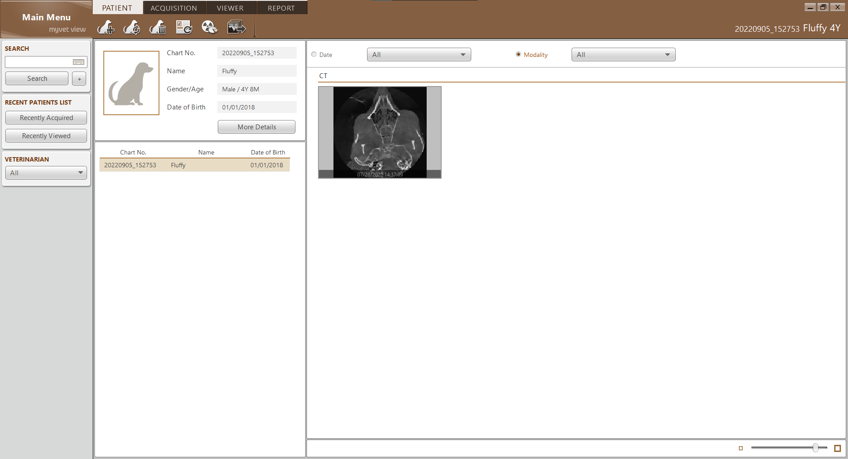

1. Saisissez les informations nécessaires au sujet du patient vétérinaire. **Chart Number** (Numéro de dossier) et **Name** (Nom) sont des champs obligatoires qui doivent être remplis. (Le numéro de dossier est rempli automatiquement).
2. Cliquez sur le bouton **Add** (Ajouter) pour enregistrer le dossier du patient vétérinaire.

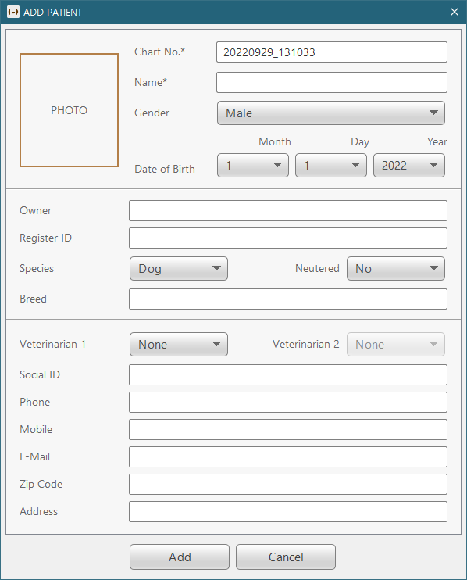

### Récupération des dossiers de patients vétérinaires

Vous pouvez effectuer une recherche dans la base de données des patients vétérinaires en utilisant le numéro de dossier, le prénom ou le nom du patient vétérinaire

1. Saisissez le nom ou le numéro de dossier du patient vétérinaire à rechercher dans la section **Patient Search** (Recherche patient), puis cliquez sur le bouton **Search** (Rechercher). Les informations du patient vétérinaire correspondant aux critères de recherche s’affichent alors.



|  |  |
| --- | --- |
|  | Double-cliquez sur l’icône représentant un clavier pour afficher le clavier virtuel. Vous pouvez rechercher les informations du patient vétérinaire en utilisant le clavier virtuel. |

1. Double-cliquez sur les informations du patient vétérinaire pour obtenir de plus amples détails sur ce dernier.



## Démarrage du logiciel Console

|  |  |
| --- | --- |
|  | Pour un nouveau patient vétérinaire, les informations relatives à ce dernier doivent d’abord être enregistrées. |

1. Recherchez et sélectionnez le patient vétérinaire à examiner.



1. Cliquez sur l’onglet **ACQUISITION** et sélectionnez le mode d’imagerie (i PAN).

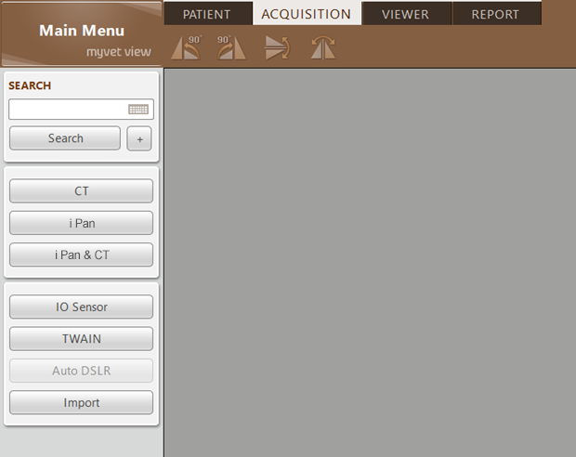

1. L’écran principal du mode sélectionné apparaît alors. Depuis l’écran principal, vous pouvez configurer les paramètres d’imagerie avant l’acquisition d’une image.

|  |  |
| --- | --- |
|  | Veuillez consulter les **chapitres (7 et 8)** pour obtenir plus d’informations sur chaque acquisition d’images. |

**Cette page a été intentionnellement laissée vierge**

# Acquisition d’images i PAN

## Présentation du programme d’imagerie i PAN

* + Images obtenues

Il fournit des images 2D de chiens de grande taille.

* + Méthode d’acquisition d’images

Il reconstruit des données d’arcades en forme de U en plusieurs images 2D grâce à l’acquisition de plusieurs images capturées par le balayage du faisceau de rayons X des régions buccales et maxillo-faciales spécifiques sous différents angles.

## Configuration des paramètres d’exposition

Pour l’acquisition d’images i PAN, la procédure **6. Mise en route** doit être exécutée. Si tel n’est pas le cas, veuillez retourner au chapitre **6. Mise en route** et terminer l’étape avant de poursuivre.

|  |  |
| --- | --- |
|  | Vous pouvez définir les paramètres d’imagerie en utilisant le logiciel Console fonctionnant sur le PC. Ils sont synchronisés et affichent les mêmes paramètres d’environnement. |

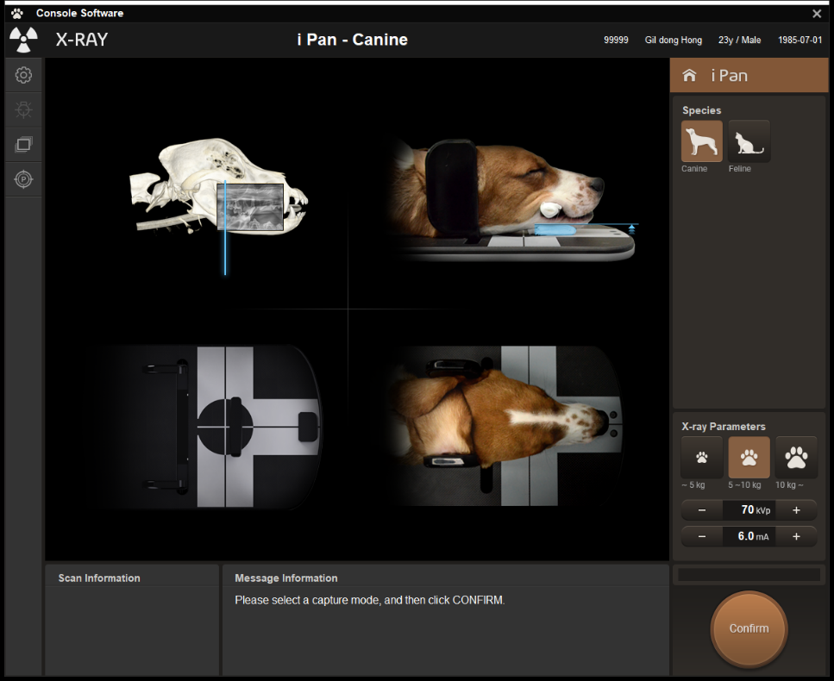

|  |  |
| --- | --- |
|  | Si le bouton Félin est sélectionné pour la section Espèce, le message suivant s’affiche au centre de l’écran.   |

1. Sélectionnez la taille du patient vétérinaire et les paramètres des rayons X. Les valeurs de tension du tube (kVp) et d’intensité du tube (mA) sont configurées automatiquement en fonction des paramètres de rayons X.

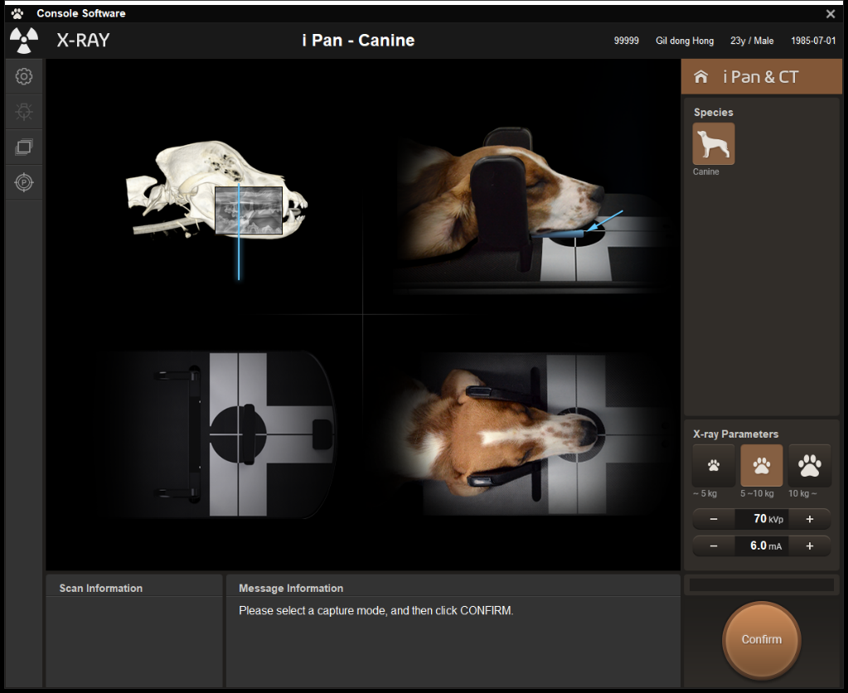

|  |  |
| --- | --- |
| **Groupe de taille** | **Standard** |
| Icon  Description automatically generated Grand | Plus de 10 kg (22.0 lbs.) |
| Icon  Description automatically generated Moyen | 5 kg (11.0 lbs.) ~ 10 kg (22.0 lbs.) |
| A close up of a cell phone  Description automatically generated with low confidence Petit | 5 kg (11.0 lbs.) ou moins |

1. La tension et l’intensité du tube peuvent être ajustées en cliquant sur le symbole **Moins (-)/Plus (+)**. La dose peut être ajustée par paliers de ±1 kVp et ±0,1 mA, respectivement.

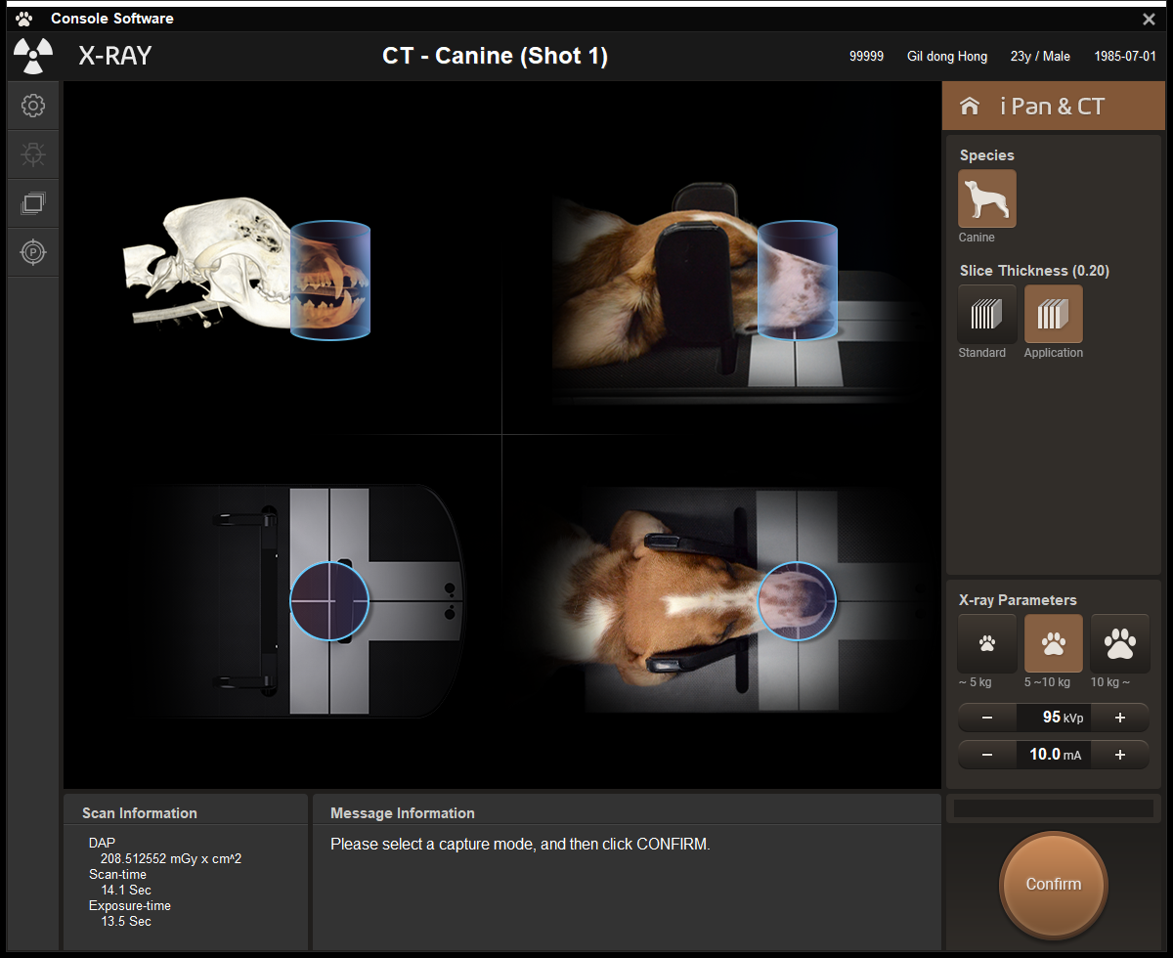

|  |  |
| --- | --- |
|  | Les paramètres des rayons X, comme la tension du tube et l’intensité du tube, ne peuvent pas être réglés en dehors de la plage de réglage ci-dessous.   * Tension du tube : 60 ~ 99 kVp * Intensité du tube : 4,0 ~ 10,0 mA |

1. Cliquez sur le bouton **Confirm** (Confirmer) lorsque le réglage des paramètres d’exposition est terminé.



|  |  |
| --- | --- |
|  | Lorsque vous cliquez sur le bouton **Confirm** (Confirmer),   * l’unité rotative se place dans sa position de balayage. * Le bouton **READY** (Prêt) est activé. (Cela indique que l’équipement est prêt pour l’exposition aux rayons X.) * Trois faisceaux laser (faisceau médiosagittal, faisceau fixe, faisceau réglable) sont activés.   - Les faisceaux laser s’éteignent automatiquement après 20 minutes ou lorsque vous cliquez sur le bouton **READY** (Prêt).   * Le DAP (Produit-Dose-Surface), ainsi que le temps de balayage et la durée d’exposition s’affichent sous la fenêtre d’informations du patient vétérinaire. |

1. Déplacez le patient vétérinaire jusqu’à l’équipement.

## Positionnement du patient vétérinaire

|  |  |
| --- | --- |
|  | * Munissez le patient vétérinaire d’un tablier de plomb pour le protéger des radiations résiduelles. * Veillez à ne pas diriger le faisceau laser directement dans les yeux d’une personne ou du patient vétérinaire. Cela pourrait provoquer une perte de vision. |
|  | * Une posture correcte réduit l’ombre projetée par la colonne cervicale du patient vétérinaire et favorise l’acquisition d’images claires. * Les implants métalliques et bridges peuvent diminuer la qualité des images. * Assurez-vous d’ajuster le faisceau laser correctement. Sinon, la qualité des images pourrait être réduite en raison d’images fantômes ou d’un agrandissement/d’une réduction des images. |

**Préparation**

1. Retirez tous les objets métalliques du patient vétérinaire. Les objets métalliques peuvent provoquer des images fantômes et diminuer la qualité de l’image.
2. Placez le patient vétérinaire sur le lit.

**Positionnement du patient vétérinaire**

1. Tournez la **molette d’ouverture/de fermeture des appuie-tête** dans le sens des aiguilles d’une montre pour écarter les appuie-tête.
2. Placez la tête du patient vétérinaire entre les appuie-tête.
3. Placez et fixez la gaze sous la mâchoire du patient vétérinaire. La gaze doit mesurer environ 1 cm de haut.
4. Insérez la gaze dans la zone prémolaire du patient vétérinaire.

|  |  |
| --- | --- |
|  | L’insertion d’une gaze ou d’un tissu dans la zone prémolaire permet d’éviter la superposition des images. |
|  | Pour acquérir la meilleure image possible, assurez-vous que le patient vétérinaire ne bouge pas pendant l’acquisition de l’image. |

**Alignement du faisceau laser**

|  |  |
| --- | --- |
|  | Veillez à ne pas diriger le faisceau laser directement dans les yeux d’une personne ou du patient vétérinaire. Cela pourrait provoquer une perte de vision. |
|  | Si le faisceau laser n’est pas positionné correctement, des distorsions peuvent se produire, provoquant un agrandissement ou une réduction de l’image, des images fantômes ou une altération de la qualité de l’image. Assurez-vous d’aligner le faisceau laser correctement. |
|  | * Trois faisceaux laser (faisceau médiosagittal, faisceau fixe, faisceau réglable) seront activés en cliquant sur le bouton **Confirm** (Confirmer). * Pour activer/désactiver manuellement les faisceaux laser, cliquez sur l’icône A picture containing text, screenshot, monitor    Description automatically generated dans le logiciel Console. * Pendant l’alignement du faisceau laser, reportez-vous à l’image réfléchie par le miroir fixé au capot du capteur pour un positionnement précis du patient vétérinaire. |

1. Alignez le faisceau fixe sur la deuxième molaire de la mâchoire supérieure du patient vétérinaire.
2. Ajustez le levier pour placer le faisceau réglable sur l’incisive du patient vétérinaire.
3. Le faisceau médiosagittal est fixe. Alignez le centre du visage du patient vétérinaire et l’incisive sur le faisceau médiosagittal. (Cette étape permet d’éviter l’expansion horizontale de l’image).
4. Alignez le faisceau réglable sur l’incisive du patient vétérinaire. Utilisez le levier du faisceau réglable sur la partie supérieure de l’unité rotative pour positionner le faisceau vers la gauche/droite.

|  |  |
| --- | --- |
|  | Pendant l’exposition, le corps du patient vétérinaire ne doit pas se trouver dans le rayon de déplacement de l’unité rotative. À défaut, le patient vétérinaire pourrait être blessé. |

**Terminer le positionnement du patient vétérinaire**

1. Assurez-vous que le menton du patient vétérinaire est situé au-dessus du point d’intersection du faisceau médiosagittal.
2. Après avoir vérifié le positionnement du patient vétérinaire et la position du faisceau laser, tournez la **molette d’ouverture/de fermeture de l’appuie-tête** dans le sens inverse des aiguilles d’une montre pour rapprocher les appuie-tête. Cela empêche la tête du patient vétérinaire de bouger.

|  |  |
| --- | --- |
|  | Après avoir serré l’appuie-tête, ajustez à nouveau l’alignement et le positionnement du faisceau laser. |
|  | Un serrage excessif de l’appuie-tête peut blesser le patient vétérinaire. |

1. Cliquez sur le bouton **READY** (Prêt) du logiciel Console. L’exposition aux rayons X n’a pas encore commencé.

|  |  |
| --- | --- |
|  | Assurez-vous que les appuie-tête sont dans la position fermée avant de cliquer sur le bouton **READY** (Prêt). |

1. Rendez-vous maintenant au chapitre **7.4 Exposition aux rayons X** pour commencer l’exposition.

## Exposition aux rayons X

|  |  |
| --- | --- |
|  | * Si une situation d’urgence se produit durant l’acquisition d’images, relâchez l’**interrupteur d’exposition** pour cesser l’émission de rayons X. * L’opérateur doit respecter les réglementations relatives à la sécurité lors de la manipulation de rayons X en vigueur dans sa zone géographique lors de l’utilisation de cet équipement. |
|  | * L’opérateur doit maintenir un contact visuel avec.le patient vétérinaire durant la procédure d’acquisition d’images. * Ne manipulez pas le PC durant l’exposition. Cela pourrait provoquer un dysfonctionnement du système. |
|  | * Laissez le patient vétérinaire fermer les yeux durant l’opération. * Pour obtenir des images de qualité optimale, ne laissez pas le patient vétérinaire bouger tant que les appuie-tête ne sont pas desserrés. |

1. Sortez de la salle de radiographie et fermez la porte.
2. Appuyez longuement sur l’**interrupteur d’exposition** jusqu’à ce que l’acquisition soit terminée. L’image apparaît sur l’écran.



Interrupteur d’exposition

Voyant lumineux à LED d’exposition aux rayons X

* Vert : Veille (Rayons X désactivés)
* Jaune : En marche (Rayons X activés)

|  |  |
| --- | --- |
|  | Durant l’exposition aux rayons X, le statut s’affiche comme suit.   * Le voyant lumineux d’exposition aux rayons X de l’interrupteur d’exposition et le voyant lumineux à LED situé en haut de l’équipement s’allument en jaune. * Un signal d’alerte sonore retentit pour indiquer qu’une émission de rayons X est en cours. * Sur le logiciel Console, le témoin de rayonnement s’allume en jaune et le message « X-RAY (Rayons X) » devient « X-RAY ON (Rayons X activés) ». |

1. Relâchez l’**interrupteur d’exposition** lorsque le message « Image capturing is completed (Capture d’images terminée) » s’affiche à l’écran.

|  |  |
| --- | --- |
|  | La couleur du voyant lumineux à LED situé sous l’interrupteur d’arrêt d’urgence passe du vert à l’orange pendant l’exposition aux rayons X. Après l’exposition aux rayons X, la couleur du voyant lumineux redevient verte. |

## Consultation des images d’aperçu

Consultez l’image d’aperçu acquise juste après la capture d’image.

En cas d’erreur de positionnement, cliquez sur le bouton **Retake** (Reprendre) pour revenir à l’étape précédente.

|  |  |
| --- | --- |
|  | L’image acquise n’est **PAS** sauvegardée lorsque vous cliquez sur le bouton **Retake** (Reprendre). |

Pour sauvegarder l’image sans balayage supplémentaire, cliquez sur le bouton **Save** (Sauvegarder).

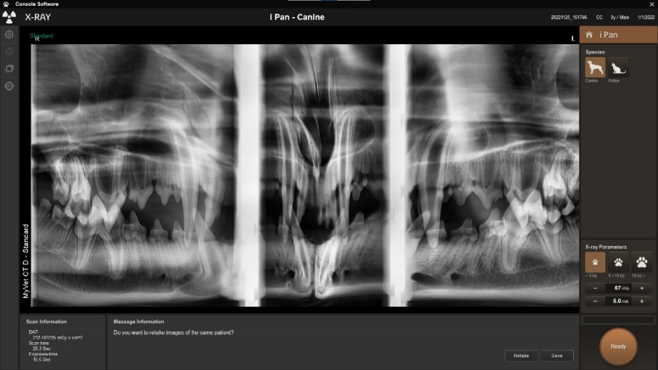

|  |  |
| --- | --- |
|  | L’image d’exemple ci-dessus est destinée à tester la précision de l’alignement et du positionnement du patient vétérinaire, et diffère d’une image de diagnostic réelle. |

## Fin du balayage

Utilisez les molettes d’ouverture/de fermeture de l’appuie-tête pour élargir l’appuie-tête et faire sortir le patient vétérinaire de l’équipement.

## Consultation des images acquises

Les images acquises peuvent être reconstruites et converties au format DICOM.

Les images exportées peuvent être confirmées dans **MyVet View.**

|  |  |
| --- | --- |
|  | Pour plus d’informations, veuillez consulter le manuel d’utilisation **MyVet View**. |

1. Les images sont transférées automatiquement dans **MyVet View**.
2. Les images sont enregistrées automatiquement si l’option d’enregistrement automatique est configurée par défaut. Si cette option n’est pas activée par défaut, cliquez sur le bouton **Save** (Sauvegarder) pour enregistrer les images.
3. Pour consulter l’image, double-cliquez sur celle présente dans **Veterinary Patient List** (Liste des patients vétérinaires).

## Modèle d’examen i PAN

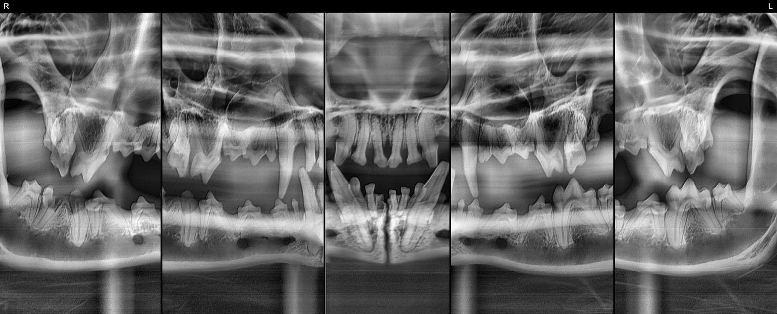

**Cette page a été intentionnellement laissée vierge**

# Acquisition d’images CT

## Présentation du programme d’imagerie CT

* + Images obtenues

Il fournit des images CT 3D conventionnelles en tranches.

* + Méthode d’acquisition d’images

Il acquiert des images en émettant des rayons X sur le patient vétérinaire dans la zone de guidage CT de la région d’intérêt (ROI) pour les reconstruire en images 3D en tranches.

## Configuration des paramètres d’exposition

Pour l’acquisition d’images CT, la procédure **6. Mise en route** doit être exécutée. Si tel n’est pas le cas, veuillez retourner au chapitre **6. Mise en route** et terminer l’étape avant de poursuivre.

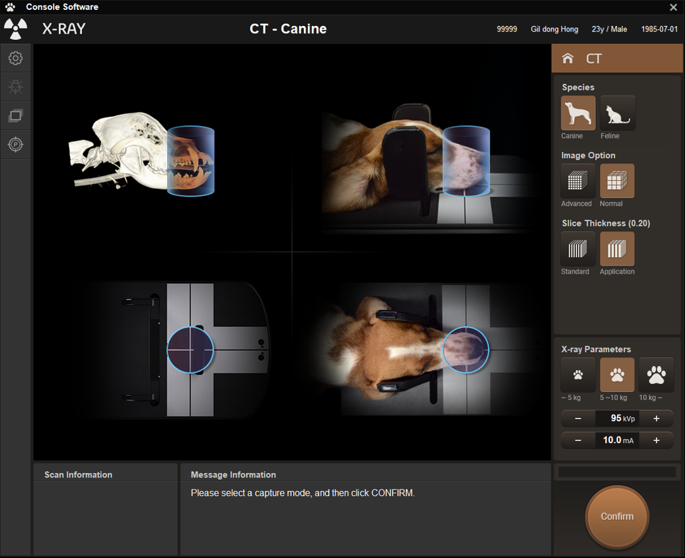

1. Sélectionnez l’option Image.

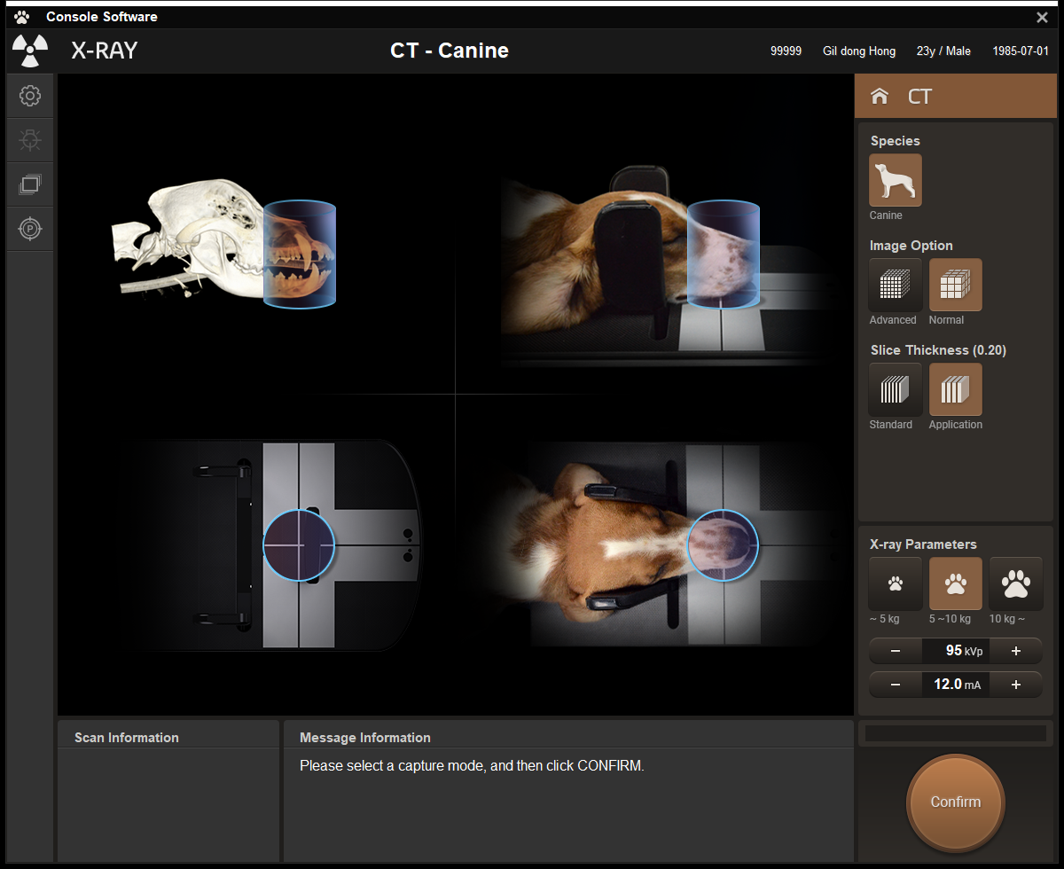

|  |  |
| --- | --- |
|  | Veuillez vous reporter à la section Programmes d’examen du chapitre 8.8 Modèle d’examen CT pour connaître la taille du champ de vision (FOV) et consulter un modèle d’image de région d’intérêt (ROI). |

1. Sélectionnez l’Slice Thickness (épaisseur de la tranche).



|  |  |  |  |  |
| --- | --- | --- | --- | --- |
| **Valeur** | **Quantité de données** | **Vitesse** | **Résolution** | **Épaisseur** |
| Application | Plus basse | Plus rapide | Plus basse | 0,2 |
| Standard | Plus élevée | Plus lente | Plus élevée | 0,1 |

1. Le groupe de patients vétérinaires est automatiquement sélectionné en fonction des informations sur le patient vétérinaire. Si nécessaire, sélectionnez l’option manuellement.



|  |  |
| --- | --- |
| **Groupe de taille** | **Standard** |
| Grand | Plus de 10 kg (22.0 lbs.) |
| Moyen | 5 kg (11.0 lbs.) ~ 10 kg (22.0 lbs.) |
| Petit | 5 kg (11.0 lbs.) ou moins |

1. Les valeurs de tension et d’intensité du tube sont configurées automatiquement en fonction du groupe de patients vétérinaires. Pour augmenter ou diminuer la valeur, cliquez sur le bouton fléché. Les paramètres de rayons X peuvent être ajustés par paliers de ±1 kVp et ±0,1 mA.



|  |  |
| --- | --- |
|  | Les paramètres des rayons X, comme la tension du tube et l’intensité du tube, ne peuvent pas être réglés en dehors de la plage de réglage ci-dessous.   * Tension du tube : 60 ~ 99 kVp * Intensité du tube : 4,0 ~ 10,0 mA |

1. Une fois le réglage des paramètres d’exposition terminé, déplacez le patient vétérinaire vers l’équipement pour le positionner. (Rendez-vous au chapitre **8.3 Préparatifs pour le positionnement du patient vétérinaire**.)

|  |  |
| --- | --- |
|  | Sur le logiciel Console, ne cliquez pas sur le bouton **Confirm** (Confirmer) avant d’avoir terminé le positionnement du patient vétérinaire.   |

## Positionnement du patient vétérinaire

|  |  |
| --- | --- |
|  | * Munissez le patient vétérinaire d’un tablier de plomb pour le protéger des radiations résiduelles. * Veillez à ne pas diriger le faisceau laser directement dans les yeux d’une personne ou du patient vétérinaire. Cela pourrait provoquer une perte de vision. |
|  | * Une posture correcte réduit l’ombre projetée par la colonne cervicale du patient vétérinaire et favorise l’acquisition d’images claires. * Les implants métalliques et bridges peuvent diminuer la qualité des images. * Assurez-vous d’ajuster le faisceau laser correctement. Sinon, la qualité des images pourrait être réduite en raison d’images fantômes ou d’un agrandissement/d’une réduction des images. |

**Préparation**

1. Retirez tous les objets métalliques du patient vétérinaire. Les objets métalliques peuvent provoquer des images fantômes et diminuer la qualité de l’image.
2. Placez le patient vétérinaire sur le lit.

**Positionnement du patient vétérinaire**

1. Tournez la **molette d’ouverture/de fermeture des appuie-tête** dans le sens des aiguilles d’une montre pour écarter les appuie-tête.
2. Placez la tête du patient vétérinaire entre les appuie-tête.

|  |  |
| --- | --- |
|  | L’insertion d’une gaze ou d’un tissu dans la zone prémolaire permet d’éviter la superposition des images. |
|  | Pour acquérir la meilleure image possible, assurez-vous que le patient vétérinaire ne bouge pas pendant l’acquisition de l’image. |

**Alignement du faisceau laser**

|  |  |
| --- | --- |
|  | Veillez à ne pas diriger le faisceau laser directement dans les yeux d’une personne ou du patient vétérinaire. Cela pourrait provoquer une perte de vision. |
|  | Si le faisceau laser n’est pas positionné correctement, des distorsions peuvent se produire, provoquant un agrandissement ou une réduction de l’image, des images fantômes ou une altération de la qualité de l’image. Assurez-vous d’aligner le faisceau laser correctement. |
|  | * Trois faisceaux laser (faisceau médiosagittal, faisceau fixe, faisceau réglable) sont activés en cliquant sur le bouton **Confirm** (Confirmer). * Pour activer/désactiver manuellement les faisceaux laser, cliquez sur l’icône A picture containing text, screenshot, monitor    Description automatically generated dans le logiciel Console. * Pendant l’alignement du faisceau laser, reportez-vous à l’image réfléchie par le miroir fixé au capot du capteur pour un positionnement précis du patient vétérinaire. |

1. Alignez le faisceau fixe et le faisceau médiosagittal sur le centre de la région d’intérêt (ROI) pour assurer le positionnement du patient vétérinaire dans la zone du champ de vision (FOV).
2. S’il est difficile de vérifier la position avec le faisceau laser, alignez le patient vétérinaire dans le cercle marqué sur le lit pour faciliter le positionnement.

|  |  |
| --- | --- |
|  | Pendant l’exposition, le corps du patient vétérinaire ne doit pas se trouver dans le rayon de déplacement de l’unité rotative. À défaut, le patient vétérinaire pourrait être blessé. |

**Terminer le positionnement du patient vétérinaire**

1. Assurez-vous que le menton du patient vétérinaire est situé au-dessus du point d’intersection du faisceau médiosagittal.
2. Après avoir vérifié le positionnement du patient vétérinaire et la position du faisceau laser, tournez la **molette d’ouverture/de fermeture de l’appuie-tête** dans le sens inverse des aiguilles d’une montre pour rapprocher les appuie-tête. Cela empêche la tête du patient vétérinaire de bouger.

|  |  |
| --- | --- |
|  | Après avoir serré l’appuie-tête, ajustez à nouveau l’alignement et le positionnement du faisceau laser. |
|  | Un serrage excessif de l’appuie-tête peut blesser le patient vétérinaire. |

1. Cliquez sur le bouton **READY** (Prêt) du logiciel Console. L’exposition aux rayons X n’a pas encore commencé.

|  |  |
| --- | --- |
|  | Assurez-vous que les appuie-tête sont dans la position fermée avant de cliquer sur le bouton **READY** (Prêt). |

1. Rendez-vous maintenant au chapitre **8.4 Exposition aux rayons X** pour commencer l’exposition.

## Exposition aux rayons X

|  |  |
| --- | --- |
|  | * Si une situation d’urgence se produit durant l’acquisition d’images, relâchez l’**interrupteur d’exposition** pour cesser l’émission de rayons X. * L’opérateur doit respecter les réglementations relatives à la sécurité lors de la manipulation de rayons X en vigueur dans sa zone géographique lors de l’utilisation de cet équipement. |
|  | * L’opérateur doit maintenir un contact visuel avec.le patient vétérinaire durant la procédure d’acquisition d’images. * Ne manipulez pas le PC durant l’exposition. Cela pourrait provoquer un dysfonctionnement du système. |
|  | * Laissez le patient vétérinaire fermer les yeux durant l’opération. * Pour obtenir des images de qualité optimale, ne laissez pas le patient vétérinaire bouger tant que les appuie-tête ne sont pas desserrés. |

1. Sortez de la salle de radiographie et fermez la porte.
2. Appuyez longuement sur l’**interrupteur d’exposition** jusqu’à ce que l’acquisition soit terminée.



Voyant lumineux à LED d’exposition aux rayons X

* Vert : Veille (Rayons X désactivés)
* Jaune : En marche (Rayons X activés)

Interrupteur d’exposition

|  |  |
| --- | --- |
|  | Durant l’exposition aux rayons X, le statut s’affiche comme suit.   * Le voyant lumineux d’exposition aux rayons X de l’interrupteur d’exposition et le voyant lumineux à LED situé en haut de l’équipement s’allument en jaune. * Un signal d’alerte sonore retentit pour indiquer qu’une émission de rayons X est en cours. * Sur le logiciel Console, le témoin de rayonnement s’allume en jaune et le message « X-RAY (Rayons X) » devient « X-RAY ON (Rayons X activés) ». |

1. Relâchez l’**interrupteur d’exposition** lorsque le message « Image capturing is completed (Capture d’images terminée) » s’affiche à l’écran.

|  |  |
| --- | --- |
|  | La couleur du voyant lumineux à LED situé sous l’interrupteur d’arrêt d’urgence passe du vert à l’orange pendant l’exposition aux rayons X. Après l’exposition aux rayons X, la couleur du voyant lumineux redevient verte. |

## Acquisition d’images en série

Après la capture de l’image CT, le message suivant apparaît accompagné des boutons **Serial Scan** (Balayage en série) et **Save** (Sauvegarder) dans la zone d’information du message.

« Do you want to take serial CT images of the same patient? (Voulez-vous capturer des images CT en série du même patient ?) »

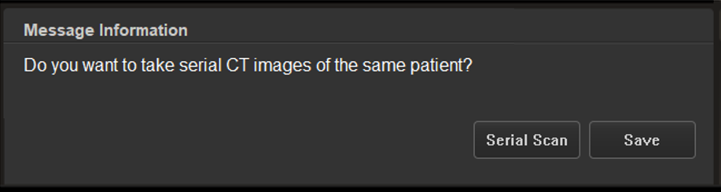

Si un seul balayage est insuffisant pour inclure la structure dentaire désirée du patient vétérinaire,  
il est possible d’effectuer 2 balayages ou plus selon l’appréciation de l’utilisateur.

|  |  |
| --- | --- |
|  | Au total, il est possible de réaliser **5 balayages en série** maximum. Un nombre de balayages supérieur au nombre maximum indiqué risque d’entraîner une instabilité de l’image obtenue. |

## Fin du balayage

Utilisez les molettes d’ouverture/de fermeture de l’appuie-tête pour élargir l’appuie-tête et faire sortir le patient vétérinaire de l’équipement.

## Consultation des images acquises

Les images acquises peuvent être reconstruites et converties au format DICOM.

Les images exportées peuvent être confirmées dans **MyVet View.**

|  |  |
| --- | --- |
|  | Pour plus d’informations, veuillez consulter le manuel d’utilisation **MyVet View**. |

1. Les images sont transférées automatiquement dans **MyVet View**.
2. Les images sont enregistrées automatiquement si l’option d’enregistrement automatique est configurée par défaut. Si cette option n’est pas activée par défaut, cliquez sur le bouton **Save** (Sauvegarder) pour enregistrer les images.
3. Pour consulter l’image, double-cliquez sur celle présente dans **Veterinary Patient List** (Liste des patients vétérinaires).

## Modèle d’examen CT

| **FOV (mm)** | **ROI** |
| --- | --- |
| 8 x 6,5 |  |

**Cette page a été intentionnellement laissée vierge**

# Acquisition d’images i PAN et CT

## Acquisition d’images i PAN

Suivez les procédures détaillées aux chapitres **7.2 Configuration des paramètres d’exposition** et **7.4 Exposition aux rayons X** pour acquérir une image i PAN du patient vétérinaire.

Après avoir capturé l’image i PAN, le message suivant apparaît accompagné des boutons **Retake** (Reprendre) et **CT** **Scan** (Balayage CT) dans la zone d’information du message.

« Do you want to retake images of the same patient? (Voulez-vous reprendre des images CT en série du même patient ?) »

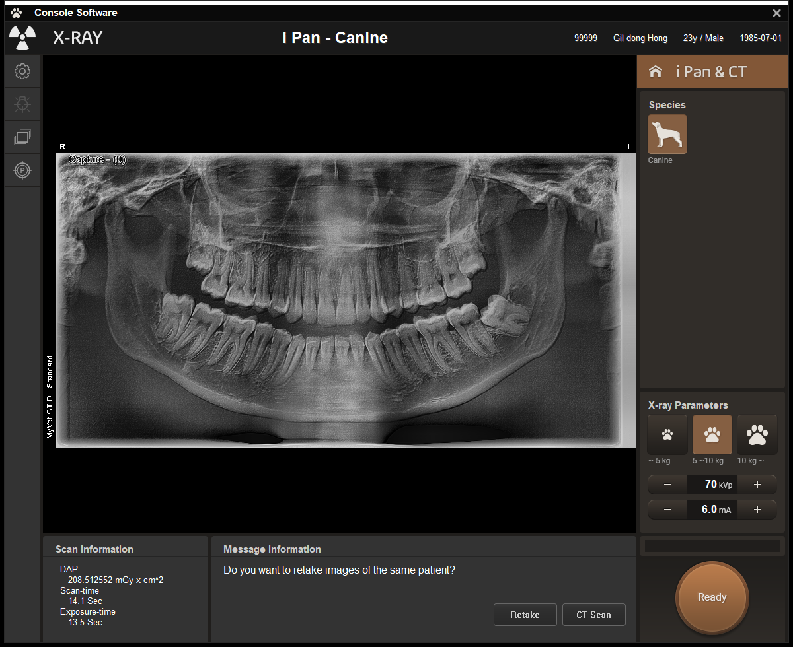

1. Pour rejeter l’image capturée et reprendre une image i PAN, cliquez sur **Retake** (Reprendre).
2. Pour capturer une image CT, cliquez sur **CT Scan** (Balayage CT) et passez au chapitre **9.2 Acquisition d’images CT**.

## Acquisition d’images CT

Suivez les procédures détaillées aux chapitres **8.2 Configuration des paramètres d’exposition** et **8.4 Exposition aux rayons X** pour capturer une image CT du patient vétérinaire.

## Fin du balayage

Utilisez les molettes d’ouverture/de fermeture de l’appuie-tête pour élargir l’appuie-tête et faire sortir le patient vétérinaire de l’équipement.

## Consultation des images acquises

Les images acquises peuvent être reconstruites et converties au format DICOM. Les images exportées peuvent être confirmées dans **MyVet View.**

|  |  |
| --- | --- |
|  | Pour plus d’informations, veuillez consulter le manuel d’utilisation **MyVet View**. |

1. Les images sont transférées automatiquement dans **MyVet View**.
2. Les images sont enregistrées automatiquement si l’option d’enregistrement automatique est configurée par défaut. Si cette option n’est pas activée par défaut, cliquez sur le bouton **Save** (Sauvegarder) pour enregistrer les images.
3. Pour consulter l’image, double-cliquez sur celle présente dans **Veterinary Patient List** (Liste des patients vétérinaires).

# Dépannage

Si un problème survient lors de l’utilisation de l’équipement, effectuez les mesures de dépannage correspondantes décrites dans le tableau ci-dessous. Si le problème persiste, contactez notre service clientèle.

Si l’équipement ne fonctionne pas

| Cause | Mesures à prendre |
| --- | --- |
| Défaillance de l’alimentation électrique | Vérifiez l’alimentation électrique de l’équipement. |
| Statut d’initialisation | Attendez que l’équipement ait été initialisé, puis réessayez. |
| Échec de la connexion du PC de contrôle | Vérifiez l’état de la connexion du port de communication (optique) qui relie le PC à l’équipement. |

Si l’interrupteur d’exposition ne fonctionne pas

| Cause | Mesures à prendre |
| --- | --- |
| Échec de la préparation | Vérifiez si le logiciel Console est prêt pour l’acquisition d’images. |

Si l’imagerie ne peut pas être effectuée

| Cause | Mesures à prendre |
| --- | --- |
| Échec de l’initialisation | Attendez jusqu’à ce que l’équipement soit initialisé et réessayez. Si ce problème persiste, redémarrez l’équipement. |

Si le faisceau laser s’est éteint et que le positionnement du patient vétérinaire est impossible

| Cause | Mesures à prendre |
| --- | --- |
| Expiration du délai alloué pour le positionnement du patient vétérinaire | Appuyez sur le bouton du faisceau laser pour activer le faisceau laser. |

**Cette page a été intentionnellement laissée vierge**

# Nettoyage et maintenance

|  |  |
| --- | --- |
|  | L’équipement doit être installé et entretenu sur une surface plane. |

## Nettoyage

|  |  |
| --- | --- |
|  | Mettez toujours l’appareil hors-tension et débranchez-le de la prise de courant avant de le nettoyer. |

* Nettoyez soigneusement les parties de l’équipement qui sont en contact direct avec le patient vétérinaire, comme le lit.
* N’utilisez pas de nettoyants en aérosol ou de solvants, car ils pourraient pénétrer dans l’appareil et endommager les composants électriques ou provoquer un incendie.
* N’utilisez pas de liquides abrasifs comme de l’acétone, du gaz ou de l’huile, qui peuvent provoquer une corrosion de la surface de l’équipement.
* N’utilisez pas de produits de nettoyage contenant du silicone. Ils pourraient endommager les composants électriques de l’équipement.

Le tableau suivant résume les procédures de nettoyage standard à effectuer par l’opérateur.

| Composants | Processus de nettoyage |
| --- | --- |
| Appuie-tête | Nettoyez avec de l’éthanol et essuyer doucement avec une serviette sèche avant le patient vétérinaire suivant. |
| Contacts de la tête de lit | Nettoyez avec de l’éthanol et essuyer doucement avec une serviette sèche avant le patient vétérinaire suivant. |
| Ordinateur et périphériques | Respectez les instructions des fabricants figurant dans les manuels correspondants. |
| Capots extérieurs de l’équipement | Essuyez l’appareil avec un chiffon sec à la fin de chaque journée. |

|  |  |
| --- | --- |
|  | N’utilisez pas de produits de nettoyage sous forme d’aérosol ou de pulvérisateur directement sur la surface de l’équipement. |

## Maintenance

Cet équipement doit régulièrement être soumis à des tests de constance afin de garantir la qualité d’image et la sécurité du patient vétérinaire et de l’opérateur.

Seuls les techniciens agréés par **MyVet Imaging** ou **Woorien** sont habilités à effectuer l’inspection et l’entretien de l’équipement. Pour obtenir une assistance technique, contactez le centre de service **MyVet Imaging** ou **Woorien** ou votre représentant local.

### Liste de contrôle des tâches de maintenance

| Tâches | Fréquence |
| --- | --- |
| Avant l’utilisation, vérifiez que l’équipement est propre et prêt à l’usage. Assurez-vous que toutes les parties qui sont en contact direct avec le patient vétérinaire ont été soigneusement nettoyées. | Tous les jours |
| Après avoir utilisé l’équipement, veillez à ce que l’**interrupteur principal** soit éteint (OFF). | Tous les jours |
| Vérifiez que l’équipement est solidement branché sur une source d’alimentation dédiée. | Tous les jours |
| Vérifiez que la prise et le cordon d’alimentation ne présentent pas de surchauffe anormale. | Tous les jours |
| Assurez-vous que le voyant lumineux à LED devient jaune lorsque vous appuyez sur l’**interrupteur d’exposition**. Assurez-vous que le voyant lumineux à LED reste jaune pendant toute la durée de l’exposition. | Tous les jours |
| Vérifiez que le câble d’alimentation n’est pas pincé, cassé ou exposé, et qu’il ne présente aucun défaut. | Tous les jours |
| Confirmez que l’activation de l'**interrupteur d’arrêt d’urgence** stoppe le fonctionnement de l’appareil. Presser l’**interrupteur d’arrêt d’urgence** doit arrêter tout mouvement de l’appareil et toute émission de rayons X. | Toutes les semaines |
| Assurez-vous que toutes les étiquettes visibles sont intactes et lisibles. | Toutes les semaines |
| Vérifiez que le câble de l’**interrupteur d’exposition** n’est pas endommagé. | Tous les mois |
| Confirmez que le message audio est audible pendant toute la durée de l’exposition. | Tous les mois |

# Mise au rebut de l’équipement

Afin de réduire la pollution de l’environnement, cet équipement est conçu pour être aussi sûr que possible à utiliser et à éliminer. Cet équipement contient de nombreux composants, à l’exception de quelques-uns comme le tube radiogène, respectueux de l’environnement qui peuvent être recyclés.

Toutes les pièces et tous les composants qui contiennent des matières dangereuses doivent être éliminés conformément aux règles de mise au rebut (CEI 60601-1 6.8.2 j).

| Pièces | Matériaux | Recyclable | Site d’élimination spécialisé | Déchets dangereux ; collecte séparée requise |
| --- | --- | --- | --- | --- |
| Cadre et couvercles | Aluminium et plastiques | ● |  |  |
| Moteurs |  | ● |  |  |
| Cartes de circuits imprimés |  | ● |  |  |
| Câbles et transformateur | Cuivre | ● |  |  |
| Acier | ● |  |  |
| Huile |  | ● |  |
| Emballage | Bois | ● |  |  |
| Carton | ● |  |  |
| Papier | ● |  |  |
| Tube radiogène |  |  |  | ● |
| Tête de capteur | Renvoyez la tête de capteur à **MyVet Imaging** ou à **Woorien**. | | | |
| Autres pièces |  |  | ● |  |

|  |  |
| --- | --- |
|  | Cet équipement ne doit pas être éliminé avec les ordures ménagères. |
|  | Nettoyez / Désinfectez / Stérilisez l’équipement avant de le démonter et de mettre ses pièces au rebut. |
|  | Observez toutes les réglementations relatives à l’élimination des déchets dans votre pays. |

**Cette page a été intentionnellement laissée vierge**

# Spécifications techniques

## Caractéristiques mécaniques

### Dimensions (unité = mm)

|  |  |
| --- | --- |
| **Vue du**  **dessus** |  |
| **Vue de**  **l’avant** |   **1625,8 mm**  **536,2 mm**  **1264,1 mm**  **566,7 mm**  **1083 mm** |

| **Élément** | **Description** |
| --- | --- |
| Poids | Lit de type long : 140 kg (308,6 Ibs.)  Lit de type court : 134,6 kg (296,7 lbs.) |
| Hauteur totale | 1083 mm (42,6 pouces) |
| Dimensions pendant le fonctionnement  (Longueur x Largeur x Hauteur) | 1625,8 (L) x 975 (l) x 1083 (H) mm  (641 (L) x 384 (l) x 426,4 (H) pouces) |
| Type d’installation | Type intégré |

#### Rayon pour la rotation de l’unité rotative

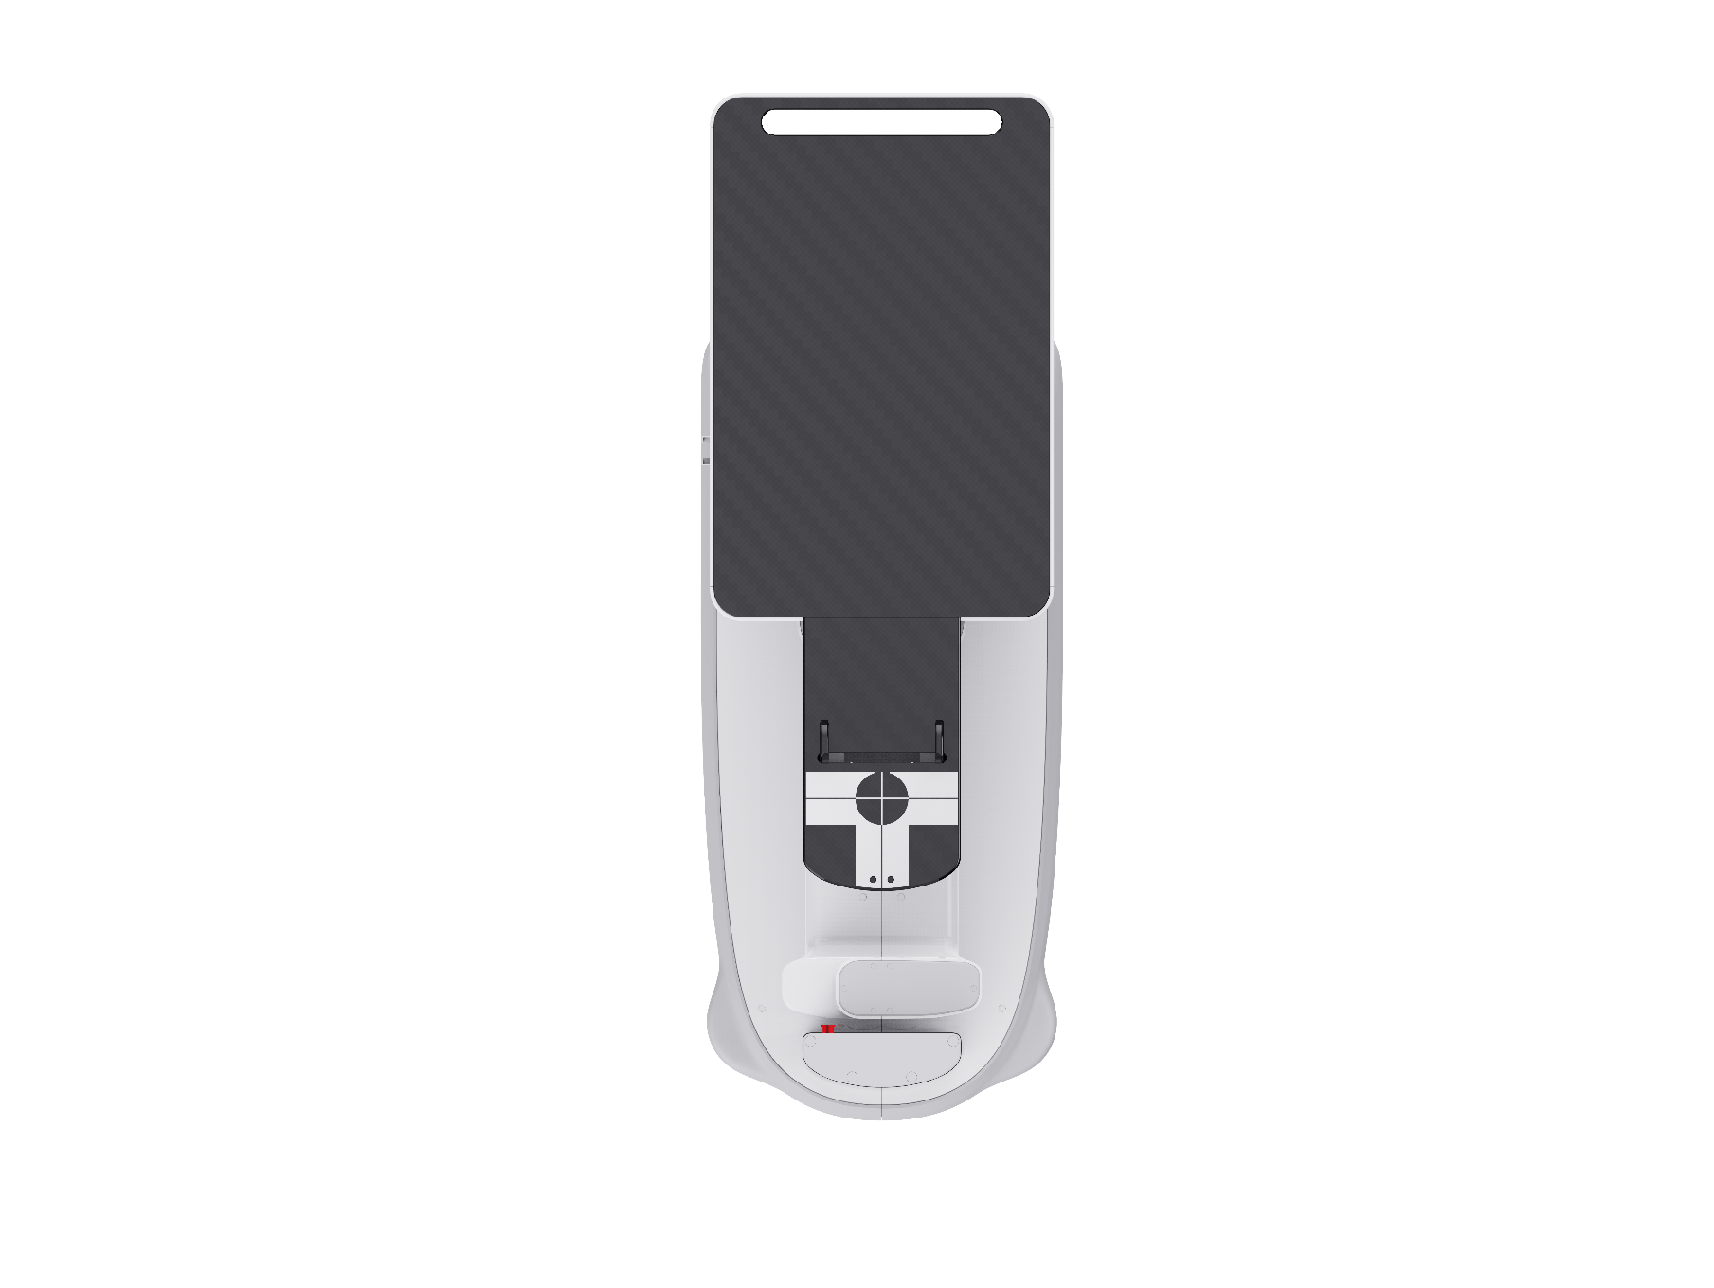

**Rayon : 431,06 mm**

### Grossissement de l’image

| **Mode** | **DFD (mm)** | **DFO (mm)** | **DOD (mm)** | **Grossissement** |
| --- | --- | --- | --- | --- |
| i PAN | 610 | 343 | 267 | 1,78 |
| CT | 610 | 343 | 267 | 1,78 |

* **DFD** : Distance foyer-détecteur
* **DFO** : Distance foyer-objet
* **DOD** : Distance objet-détecteur (DOD = DFD - DFO)
* **Grossissement** = DFD/DFO

## Spécifications techniques

### Spécifications du générateur de rayons X

Spécifications

| Élément | | | Description |
| --- | --- | --- | --- |
| Générateur | Modèle | | DG-07D21T2 |
| Puissance de sortie nominale | | 1,0 kW |
| Nom du modèle d’onduleur | | INV-21 |
| Type | | Onduleur |
| Normal(e)/  Impulsion | kVp | 60 kV ~ 99 kV (paliers de 1 kV) |
| mA | 4 mA ~ 10 mA (paliers de 0,1 mA) |
| sec | 0,5 sec ~ 20 sec |
| Facteur de marche | Dans les limites des spécifications du tube radiogène |
| Refroidissement | | Refroidissement par air / Protection ≥ 60 °C  1:60 ou plus (Durée d’exposition : intervalle) |
| Filtration totale | | Min. 2,5 mm Al |
| Ajout d’un filtre | | 1,5 mm Al |
| Tube | Fabricant | | CANON |
| Modèle | | D-052SB (à anode fixe) |
| Taille du point focal | | 0,5 mm x 0,5 mm (CEI 60336) |
| Angle cible | | 5 degrés |
| Filtration permanente | | Au moins 0,8 mm AI équivalent à 50 kV |
| Couverture des rayons X | | 95 mm x 380 mm avec SID 550 mm |
| Capacité thermique de l’anode | | 35 kJ |
| Cycle de service | | 1:60 ou plus  (Durée d’exposition : intervalle) |

Condition de test

| **Mode** | **Tension du tube (kVp)** | **Intensité du tube (mA)** | **Durée d’exposition (sec)** |
| --- | --- | --- | --- |
| i PAN / CT | 60~99 | 4~10 | 15,45 |
| 60~99 | 4~10 | 15,53 |
| 60~99 | 4~10 | 15,66 |
| 60~99 | 4~10 | 15,76 |
| 60~99 | 4~10 | 21,24 |

❚❚ **Graphiques des valeurs nominales maximales**

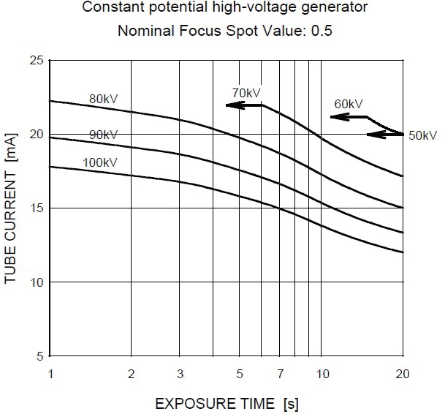

❚❚ Caractéristiques des émissions et des filaments

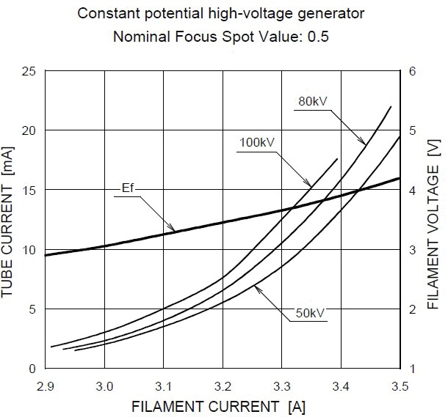

❚❚ Caractéristiques thermiques de l’anode

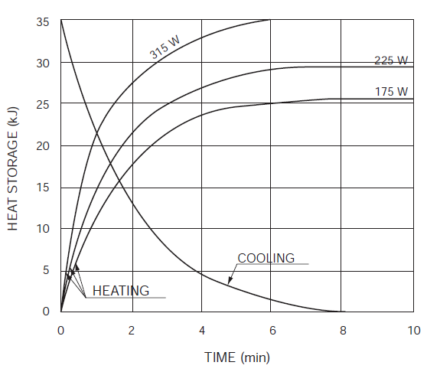

❚❚ Courbe de chauffage / refroidissement du tube radiogène

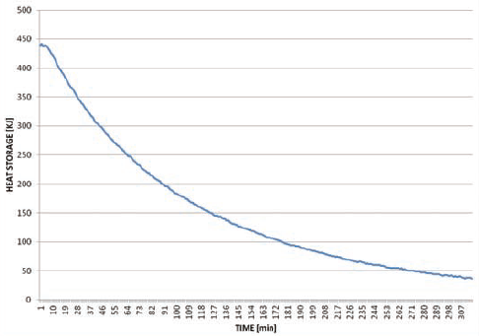

### Spécifications des détecteurs

| Élément | Description |
| --- | --- |
| i PAN / CT |
| Modèle | Xmaru1404CF-PLUS |
| Type de capteur | Ensemble de photodiodes CMOS |
| Taille de pixel | 198 μm |
| Zone active | 135,8 mm x 36,4 mm |
| Fréquence d’images | ~308 fps (compartimentage 4x4) |
| Conversion analogique-numérique | 14 bits |
| Conditions de fonctionnement | 10 ~ 35 °C (Température) / 10 ~ 75 % (Humidité) |
| Conditions de stockage | -10 ~ 60 °C (Température) / 10 ~ 75 % (Humidité) |
| Taille du capteur | 230 (L) x 160 (l) x 26 (T) mm |
| Poids du capteur | 1 600 g |
| Convertisseur de rayons X | Csl:Ti |
| Plage d’énergie | 40 - 120 kVp (plage recommandée) |
| Mesure | Réseau d’amplificateurs de charge |
| Sortie vidéo | Optique |
| MTF | > 45 % à 1 lp/mm |
| Efficacité quantique de détection (DQE) | > 50 % à 0,5 lp/mm |
| Plage dynamique | > 80 dB |

Spécifications électriques

| Élément | Description |
| --- | --- |
| Tension d’alimentation | 100 - 240 V ~ |
| Fréquence | 50 / 60 Hz |
| Puissance nominale | 1,6 kVA |
| Précision | Tension du tube (kVp) ± 10 %  Intensité du tube (mA) ± 20 %  Durée d’exposition (sec) ± (5 % + 50 ms) |

* La tension d’entrée dépend du système de distribution électrique local.
* Exigence de fluctuation de la tension d’entrée autorisée : ± 10 %.
* Mode de fonctionnement : Fonctionnement discontinu (NFPA 70 : fonctionnement longue durée) - il convient de respecter un délai d’attente (au moins 60 fois la durée d’exposition) avant de commencer l’exposition suivante.

|  |  |
| --- | --- |
|  | * Écart maximal autorisé pour la tension du tube / l’intensité du tube / la durée d’exposition :   Tension du tube (kVp) ± 10 % / Intensité du tube (mA) ± 20 % / Durée d’exposition (s) ± (5 % + 50 ms) selon la norme CEI 60601-2-63.   * La résistance du secteur ne doit pas dépasser 0,045 ohm à 100 V et 0,19 ohm à 240 V. |

## Caractéristiques environnementales

| **Élément** | | **Description** |
| --- | --- | --- |
| Pendant le fonctionnement | Température | 10 ~ 35 ℃ |
| Humidité relative | 30 ~ 75 % |
| Pression atmosphérique | 860 ~ 1 060 hPa |
| Pendant le transport et le stockage | Température | -10 ~ 60 ℃ |
| Humidité relative | 10 ~ 75 % |
| Pression atmosphérique | 860 ~ 1 060 hPa |

**Cette page a été intentionnellement laissée vierge**

# Annexes

## Tableaux d’exposition recommandée aux rayons X

Conditions d’exposition

| **Mode** | **Taille du patient vétérinaire** | **Tension du tube (kVp)** | **Intensité du tube (mA)** |
| --- | --- | --- | --- |
| i PAN  Examen | Petit | 90 | 10 |
| Moyen | 95 | 10 |
| Grand | 99 | 10 |
| CT  Examen | Petit | 90 | 10 |
| Moyen | 95 | 10 |
| Grand | 99 | 10 |

Durée d’exposition (unité : sec)

| **Mode** | **Taille du patient** | **Type d’arcade** | **Temps de balayage** | **Durée d’exposition** |
| --- | --- | --- | --- | --- |
| i PAN | Petit  Moyen  Grand | 1 | 20,31 | 15,45 |
| 2 | 20,27 | 15,53 |
| 3 | 20,11 | 15,76 |
| 4 | 19,96 | 15,66 |
| CT | Petit  Moyen  Grand | Non disponible | 27,04 | 21,24 |

Schéma de balayage (unité : sec)

| **Mode** | **i PAN** | | | |
| --- | --- | --- | --- | --- |
| **Type d’arcade** | **1** | **2** | **3** | **4** |
| **Exposition droite** | 5,92 | 6,00 | 6,02 | 6,05 |
| **Temps d’arrêt** | 1,87 | 1,83 | 1,78 | 1,73 |
| **Exposition avant** | 3,93 | 3,83 | 3,71 | 3,60 |
| **Temps d’arrêt** | 1,87 | 1,83 | 1,78 | 1,73 |
| **Exposition gauche** | 5,92 | 6,00 | 6,02 | 6,05 |

| **Mode** | **CT** |
| --- | --- |
| **Type d’arcade** | **Non disponible** |
| **Exposition N°1** | 4,25 |
| **Temps d’arrêt** | 1,52 |
| **Exposition N°2** | 4,25 |
| **Temps d’arrêt** | 1,52 |
| **Exposition N°3** | 4,25 |
| **Temps d’arrêt** | 1,52 |
| **Exposition N°4** | 4,25 |
| **Temps d’arrêt** | 1,52 |
| **Exposition N°5** | 4,25 |

* *Type d’arcade : Le type d’arcade est déterminé et appliqué automatiquement en fonction de la position du faisceau de canines. Le faisceau de canines est réglé par l’opérateur en fonction de la position des canines du patient vétérinaire.*
* *Temps de balayage : Le temps réel pendant lequel l’équipement prend des clichés patient vétérinaire, à l’exception des phases d’accélération en début de séance et de décélération en fin de séance.*
* *Durée d’exposition : Le temps réel pendant lequel le patient vétérinaire est exposé à l’émission de rayons X.*

## Données de dosage des rayons X

### DAP (Produit-Dose-Surface)

Les données relatives à la dose de rayons X sont extraites du rapport d’essai de dose de rayons X pour MyVet CT D (modèle : PCT-31FV).

Selon l’évaluation dosimétrique du rapport d’essai de dose de rayons X pour **PCT-31FV**, le système de diagnostic dentaire **MyVet Imaging** répond à toutes les exigences spécifiées dans la norme collatérale CEI. Afin de limiter toute exposition inutile du patient, de l’opérateur ou des autres membres du personnel, le système **PCT-31FV** est conçu pour respecter la norme CEI 60601-1-3, partie 1, Exigences générales de sécurité.

| **Matériel de test** | |
| --- | --- |
| Nom de la marque (modèle) | Manuel d’utilisation MyVet CT D (modèle : PCT-31FV) |
| Type de capteur | Xmaru1404CF-PLUS |
| Générateur de rayons X | DG-07D21T2 |
| Tube | D-052SB |

Le DAP (Produit-Dose-Surface) est une quantité utilisée dans l’évaluation du risque radiologique des procédures d’examen radiologique de diagnostic. Il est défini comme la dose absorbée multipliée par la surface irradiée, exprimée en gray centimètres carrés (mGy-cm2). Malgré ses limites, le DAP est la meilleure façon de prédire la valeur de la dose effective et actuellement la méthode la plus pratique pour la surveillance des doses reçues par le patient.

Calcul du DAP (Produit-Dose-Surface)

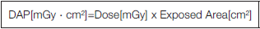

|  |  |
| --- | --- |
|  | Si vous avez besoin de plus amples informations sur les procédures de mesure du DAP ou les résultats des tests de l’équipement, veuillez contacter le centre de service **Woorien** ou votre représentant local **Woorien** etdemander l’assistance de techniciens agréés par  **Woorien**. |

Présentation des mesures

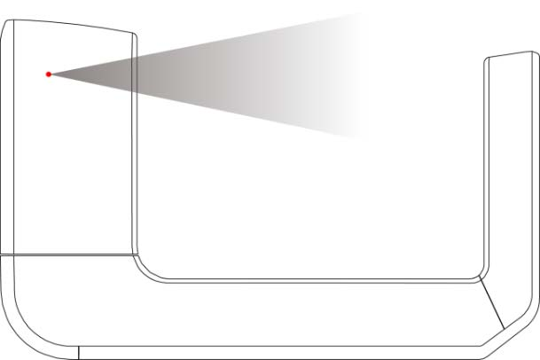

Résultats

| **Mode** | **Taille du patient** | **Type d’arcade** | **Tension du tube (kvP)** | **Intensité du tube (mA)** | **Durée d’exposition (sec)** | **DAP**  **[mGy \* cm2]** |
| --- | --- | --- | --- | --- | --- | --- |
| i PAN | Petit | 1 | 90 | 10 | 15,45 | 74,82 |
| 2 | 90 | 10 | 15,53 | 76,85 |
| 3 | 90 | 10 | 15,76 | 76,76 |
| 4 | 90 | 10 | 15,66 | 77,41 |
| Moyen | 1 | 95 | 10 | 15,45 | 82,23 |
| 2 | 95 | 10 | 15,53 | 84,70 |
| 3 | 95 | 10 | 15,76 | 84,86 |
| 4 | 95 | 10 | 15,66 | 85,00 |
| Grand | 1 | 99 | 10 | 15,45 | 89,64 |
| 2 | 99 | 10 | 15,53 | 92,54 |
| 3 | 99 | 10 | 15,76 | 92,96 |
| 4 | 99 | 10 | 15,66 | 92,59 |
| CT | Petit | Non disponible | 90 | 10 | 21,24 | 91,44 |
| Moyen | 95 | 10 | 100,18 |
| Grand | 99 | 10 | 108,91 |

### Dose de fuite

Le test de dose de fuite de rayons X est effectué pour protéger les patients des rayonnements excessifs et inutiles sans objet ; ce document évalue la quantité de fuite selon la norme définie par la réglementation CEI et le test a été réalisé en couvrant chaque région du collimateur en cours d’utilisation.

Standard

| Écart national | Terminologie | Plage de tolérances |
| --- | --- | --- |
| Norme internationale  CEI 60601-1-3:2013  Article 12 | Fuite | La dose de fuite ne doit pas dépasser 1,0 mGy par heure à 100 cm de la source de rayons X. |

Présentation des mesures

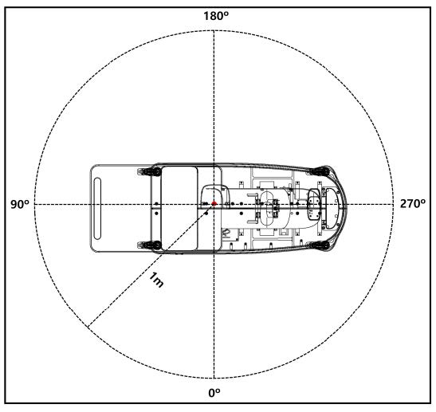

Condition de test

| Condition de test | |
| --- | --- |
| **Mode de test** | CT / i PAN |
| **Distance du point focal [m]** | 1 |
| **Tension max. appliquée au tube [kVp]** | 99 |
| **Intensité appliquée au tube [mA]** | 10 |
| **Durée d’exposition appliquée [sec]** | 10 |

Résultats

| Mode  Direction [°] | CT / i PAN | |
| --- | --- | --- |
| [mR/h] | [mGy/h] |
| 0 | 34 | 0,298 |
| 10 | 27 | 0,237 |
| 20 | 23 | 0,202 |
| 30 | 29 | 0,254 |
| 40 | 29 | 0,254 |
| 50 | 28 | 0,246 |
| 60 | 28 | 0,246 |
| 70 | 35 | 0,307 |
| 80 | 30 | 0,263 |
| 90 | 10 | 0,088 |
| 100 | 12 | 0,105 |
| 110 | 18 | 0,158 |
| 120 | 18 | 0,158 |
| 130 | 19 | 0,167 |
| 140 | 22 | 0,193 |
| 150 | 33 | 0,289 |
| 160 | 21 | 0,184 |
| 170 | 26 | 0,228 |
| 180 | 25 | 0,219 |
| 190 | 49 | 0,430 |
| 200 | 61 | 0,535 |
| 210 | 38 | 0,333 |
| 220 | 31 | 0,272 |
| 230 | 19 | 0,167 |
| 240 | 23 | 0,202 |
| 250 | 25 | 0,219 |
| 260 | 19 | 0,167 |
| 270 | 13 | 0,114 |
| 280 | 20 | 0,175 |
| 290 | 26 | 0,228 |
| 300 | 33 | 0,289 |
| 310 | 33 | 0,289 |
| 320 | 30 | 0,263 |
| 330 | 46 | 0,404 |
| 340 | 60 | 0,526 |
| 350 | 57 | 0,500 |

### Dose diffuse

Le rapport de test de dose de rayons X diffusée, réalisé à différents angles et à différentes distances, est étudié afin de formuler des recommandations sur les zones d’occupation non significatives en termes d’intensité de rayonnement et sur l’efficacité du dispositif de blindage autour de la position du patient.

Ces informations précisent l’identité et la position prévue du fantôme testé et l’évaluation dosimétrique des rayons X diffusés dans le cadre et les circonstances de test définis afin de garantir l’ampleur des risques pour l’opérateur et le personnel, à la fois en cas d’accident et dans le cadre du travail quotidien.

**Présentation des mesures**

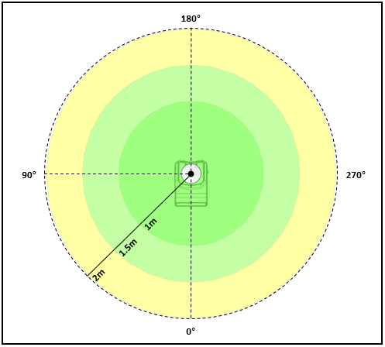

#### Mode i PAN

**Condition de test**

| Condition de test | |
| --- | --- |
| **Mode de test** | i PAN |
| **Distance du point focal [m]** | 1~2 |
| **Tension max. appliquée au tube [kVp]** | 99 |
| **Intensité appliquée au tube [mA]** | 10 |
| **Durée d’exposition appliquée [sec]** | 15,76 |

**Résultats**

| Mode  Direction [°] | | i PAN [mR] | | |
| --- | --- | --- | --- | --- |
| **1 m** (*3,3 pi)* | **1,5 m** *(4,9 pi)* | **2 m** *(6,6 pi)* |
| 0 | Nez | 0,264 | 0,142 | 0,095 |
| 45 |  | 0,724 | 0,358 | 0,213 |
| 90 | Oreille droite | 1,041 | 0,508 | 0,281 |
| 135 |  | 1,193 | 0,522 | 0,243 |
| 180 | Occiput | 0,953 | 0,488 | 0,282 |
| 225 |  | 1,320 | 0,540 | 0,302 |
| 270 | Oreille gauche | 1,151 | 0,510 | 0,295 |
| 315 |  | 0,777 | 0,358 | 0,227 |

#### Mode CT

**Condition de test**

| Condition de test | |
| --- | --- |
| **Mode de test** | CT |
| **Distance du point focal [m]** | 1~2 |
| **Tension max. appliquée au tube [kVp]** | 99 |
| **Intensité appliquée au tube [mA]** | 10 |
| **Durée d’exposition appliquée [sec]** | 21,24 |

**Résultats**

| Mode  Direction [°] | | CT [mR] | | |
| --- | --- | --- | --- | --- |
| **1 m** (*3,3 pi)* | **1,5 m** *(4,9 pi)* | **2 m** *(6,6 pi)* |
| 0 | Nez | 0,403 | 0,216 | 0,139 |
| 45 |  | 1,014 | 0,492 | 0,303 |
| 90 | Oreille droite | 1,338 | 0,662 | 0,361 |
| 135 |  | 1,409 | 0,620 | 0,352 |
| 180 | Occiput | 0,967 | 0,533 | 0,315 |
| 225 |  | 1,465 | 0,646 | 0,360 |
| 270 | Oreille gauche | 1,434 | 0,642 | 0,363 |
| 315 |  | 1,129 | 0,484 | 0,300 |

## Informations relatives à la compatibilité électromagnétique (CEM)

|  |  |  |  |  |  |
| --- | --- | --- | --- | --- | --- |
| **Phénomène** | **Norme ou méthode de test CEM de base** | **Mode d’exploitation** | **Port testé** | **Tension d’essai** | **Niveau d’essai / exigence** |
| Tension perturbatrice  au niveau de la borne secteur | CISPR 11:2015  +A1:2016+A2:2019  EN 55011:2016  /A2:2021 | Mode veille  Mode CT  Mode i PAN | Secteur CA du bloc d’alimentation | 100 V CA, 50 Hz  100 V CA, 60 Hz  220 V CA, 60 Hz  240 V CA, 50 Hz  240 V CA, 60 Hz | Groupe 1, classe A |
| Perturbation rayonnée | CISPR 11:2015  +A1:2016+A2:2019  EN 55011:2016  /A2:2021 | Mode veille  Mode CT  Mode i PAN | Boîtier | 100 V CA, 50 Hz  100 V CA, 60 Hz  220 V CA, 60 Hz  230 V CA, 50 Hz | Groupe 1, classe A |
| Émission de courant harmonique | CEI 61000-3-2:2018  +A1:2020  EN CEI 61000-3-2:2019 | Mode veille  Mode CT  Mode i PAN | Secteur CA du bloc d’alimentation | 230 V CA, 50 Hz  220 V CA, 60 Hz | Classe A |
| Changement de tension, fluctuations de tension et émission de scintillement | CEI 61000-3-3:2013  +A1:2017  EN 61000-3-3:2013  +A1:2019 | Mode veille  Mode CT  Mode i PAN | Secteur CA du bloc d’alimentation | 230 V CA, 50 Hz  220 V CA, 60 Hz | Pst : 1  Plt : 0,65  dmax : 4 %  dc : 3,3 % |
| Immunité aux décharges électrostatiques | CEI 61000-4-2:2008  EN 61000-4-2:2009 | Mode veille  Mode CT  Mode i PAN | Boîtier | 100 V CA, 50 Hz  100 V CA, 60 Hz  220 V CA, 60 Hz  230 V CA, 50 Hz | ± 8 kV/Contact  ± 2, ± 4, ± 8,  ± 15 kV/Air |
| RF rayonnée  Immunité aux champs électromagnétiques | CEI 61000-4-3:2020  EN CEI 61000-4-3:2020 | Mode veille  Mode CT  Mode i PAN | Boîtier | 100 V CA, 50 Hz  100 V CA, 60 Hz  220 V CA, 60 Hz  230 V CA, 50 Hz | 3 V/m  80 MHz à 2,7 GHz  80 % AM à  1 kHz |
| Immunité aux champs de proximité des équipements de communication sans fil RF | CEI 61000-4-3:2020  EN CEI 61000-4-3:2020 | Mode veille  Mode CT  Mode i PAN | Boîtier | 100 V CA, 50 Hz  100 V CA, 60 Hz  220 V CA, 60 Hz  230 V CA, 50 Hz | Tableau 9 dans  CEI 60601-1-2 :  2014 |
| Immunité aux champs magnétiques de proximité dans la plage de fréquence de  9 kHz à  13,56 MHz | CEI 61000-4-39:2017  EN 61000-4-39:2017 | Mode veille  Mode CT  Mode i PAN | Boîtier | 100 V CA, 50 Hz  100 V CA, 60 Hz  220 V CA, 60 Hz  230 V CA, 50 Hz | Tableau 11 dans  CEI 60601-1-2 :  2020 |
| Immunité aux transitoires rapides et aux surtensions électriques | CEI 61000-4-4:2012  EN 61000-4-4:2012 | Mode veille  Mode CT  Mode i PAN | Secteur CA  Câble de l’interrupteur d’exposition | 100 V CA, 50 Hz  100 V CA, 60 Hz  220 V CA, 60 Hz  230 V CA, 50 Hz | Ligne CA : ± 2 kV  Signal : ±1 kV  Fréquence de répétition de 100 kHz |
| Immunité aux surtensions | CEI 61000-4-5:2014  +A1:2017  EN 61000-4-5:2014  +A1:2017 | Mode veille  Mode CT  Mode i PAN | Secteur CA du bloc d’alimentation | 100 V CA, 50 Hz  100 V CA, 60 Hz  220 V CA, 60 Hz  230 V CA, 50 Hz | Ligne à ligne  ± 0,5 kV, ± 1 kV  Ligne à terre  ± 0,5 kV, ± 1 kV, ± 2 kV |
| Immunité aux  perturbations conduites induites par  les champs RF | CEI 61000-4-6:2013  EN 61000-4-6:2014 | Mode veille  Mode CT  Mode i PAN | Secteur CA | 100 V CA, 50 Hz  100 V CA, 60 Hz  220 V CA, 60 Hz  230 V CA, 50 Hz | Ligne et signal CA :  3 V, 0,15-80 MHz  6 V dans les bandes ISM  Entre 0,15 MHz et 80 MHz  80 % AM à 1 kHz |
| Câble de l’interrupteur d’exposition |
| Fréquence de régime du champ magnétique  Immunité | CEI 61000-4-8:2009  EN 61000-4-8:2010 | Mode veille  Mode CT  Mode i PAN | Boîtier | 100 V CA, 50 Hz  100 V CA, 60 Hz  220 V CA, 60 Hz  230 V CA, 50 Hz | 30 A/m  50 Hz et 60 Hz |
| Chutes de tension | CEI 61000-4-11:2020  EN CEI 61000-4-11:2020 | Mode veille  Mode CT  Mode i PAN | Secteur CA du bloc d’alimentation | 100 V CA, 50 Hz  100 V CA, 60 Hz  220 V CA, 60 Hz  240 V CA, 50 Hz  240 V CA, 60 Hz | 0 % *U*T : 0,5 cycle  À 0°, 45°, 90°, 135°, 180°, 225°, 270° et 315° |
| Interruptions de tension | CEI 61000-4-11:2020  EN CEI 61000-4-11:2020 | Mode veille  Mode CT  Mode i PAN | Secteur CA du bloc d’alimentation | 100 V CA, 50 Hz  100 V CA, 60 Hz  220 V CA, 60 Hz  230 V CA, 50 Hz | 0 % *U*T ; 250/300 cycles |

## Abréviations

|  |  |
| --- | --- |
| **CA** | Courant alternatif |
| **CMOS** | Métal-oxyde-semiconducteur complémentaire |
| **DAP** | Produit-Dose-Surface |
| **CC** | Courant continu |
| **DICOM** | Imagerie numérique et communication en médecine |
| **CEM** | Compatibilité électromagnétique |
| **DES** | Décharge électrostatique |
| **DFD** | Distance foyer-détecteur |
| **DFO** | Distance foyer-objet |
| **DEP** | Détecteur à écran plat |
| **CEI** | Commission électrotechnique internationale |
| **FIO** | Foramen infra-orbitaire de canine |
| **ISO** | Organisation internationale de normalisation |
| **DEL** | Diode électro-luminescente |
| **MPSO** | Bloc mobile à prises multiples |
| **DOD** | Distance objet-détecteur |
| **PA** | Postérieur / Antérieur |
| **i PAN** | Panoramique |
| **RF** | Radio-fréquence |
| **ROI** | Région d’intérêt |
| **DSR** | Distance source-récepteur d’image |
| **SIP** | Partie entrée de signal |
| **SOP** | Partie sortie de signal |
| **UHD** | Ultra-haute définition |

| Copyright © 2022 Woorien Co. Ltd. | | |
| --- | --- | --- |
| Tous droits réservés.  La documentation, le nom de marque commerciale et le logo utilisés dans ce manuel sont protégés par les droits d’auteur.  Aucune partie de ce manuel ne peut être reproduite, transmise ou transcrite sans l’autorisation écrite expresse du fabricant.  Nous nous réservons le droit d’effectuer toutes les modifications qui pourraient s’avérer nécessaires en raison d’améliorations techniques. Pour obtenir les informations les plus récentes, contactez votre représentant Woorien ou **MyVet Imaging**. | | |
| Fabriqué par | Woorien Co. Ltd.  Tél : +82.1661.6613  E-mail : inquiry@woorien.com  Site Internet : www.woorien.com  Siège social : 13, Samsung 1-ro 2-gil, Hwaseong-si, Gyeonggi-do, 18449, Corée | MyVet Imaging Inc.  Tél : 201.585.0302  E-mail : information@myvetimaging.com  Site Internet : www.myvetimaging.com  Siège social : 81 Ruckman Road, Closter, NJ 07624 |
|  | Le symbole CE indique la conformité de ce produit avec la réglementation européenne relative aux dispositifs médicaux n° 2017/745 en qualité d’équipement de classe IIb. | |
|  | Représentant CE ; VATECH GLOBAL FRANCE SARL  49 Quai de Dion Bouton, AVISO A 4ème étage, 92800 Puteaux, France  Tél : +33 1 64 11 43 30  Fax : +33 1 64 11 43 39 | |

